DOSSIER DE PROJET
PromptVerse
Marketplace d’achat et de vente de prompts pour les IA génératives
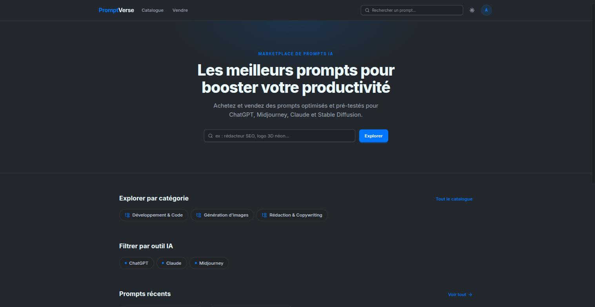

Candidat : Abduljaber AL OMRAN
Équipe projet : Abduljaber, Amine et Anis
Titre professionnel visé : Concepteur Développeur d’Applications (CDA) — niveau 6
Modalité d’accès : Parcours de formation — Simplon
Application en production : https://promptverse.biz
Dépôt du code source : https://github.com/abduljaber23/promptVerse

Sommaire
1. Compétences du référentiel couvertes par le projet 4
2. Résumé du projet 5
2.1 Résumé en français 5
2.2 Summary in English 5
3. Cahier des charges et expression des besoins 7
3.1 Contexte et problématique 7
3.2 Objectifs du projet 7
3.3 Public cible 7
3.4 Périmètre fonctionnel 8
3.5 Contraintes 8
3.6 User stories principales 8
4. Gestion de projet 10
4.1 Méthodologie 10
4.2 Planning 10
4.3 Outils de suivi 11
4.4 Environnement humain et technique 11
4.5 Objectifs de qualité 12
5. Spécifications fonctionnelles 13
5.1 Les acteurs et leurs droits 13
5.2 Diagramme des cas d’utilisation 13
5.3 Règles de gestion 14
5.4 Maquettes 14
5.5 Enchaînement des écrans 17
5.6 Diagrammes de séquence 18
6. Spécifications techniques 20
6.1 Choix technologiques 20
6.2 Architecture logicielle 20
6.3 Environnement de développement 22
6.4 Sécurité de l’application 22
6.5 Données personnelles et accessibilité 23
7. Conception de la base de données 24
7.1 Dictionnaire de données (extrait) 24
7.2 Modèle conceptuel de données (MCD) 25
7.3 Modèle logique de données (MLD) 25
7.4 Modèle physique de données (MPD) 26
7.5 Diagramme de classes 27
7.6 Composants d’accès aux données SQL et NoSQL 28
8. Réalisations 29
8.1 Back-end 29
8.2 Front-end 32
8.3 Captures d’écran de l’application 34
9. Plan de tests et jeu d’essai 38
9.1 Stratégie de tests 38
9.2 Tests unitaires 38
9.3 Jeu d’essai de la fonctionnalité la plus représentative : l’achat d’un prompt 39
9.4 Analyse des écarts 40
10. Veille sur les vulnérabilités de sécurité 42
10.1 Démarche et sources 42
10.2 OWASP Top 10 et mesures appliquées dans PromptVerse 42
10.3 Audit des dépendances 43
10.4 Vulnérabilité identifiée dans mon propre code 43
11. Situation de travail ayant nécessité une recherche anglophone 45
11.1 Le problème rencontré 45
11.2 La démarche de recherche 45
11.3 Extrait de la source et traduction 45
11.4 La solution appliquée 46
12. Déploiement et démarche DevOps 47
12.1 Conteneurisation 47
12.2 Intégration et déploiement continus 48
12.3 Architecture de production 48
12.4 Procédure de déploiement 49
13. Bilan et perspectives 50
13.1 Bilan du projet 50
13.2 Améliorations prévues 50
14. Conclusion 51
Annexes 52
Annexe A — Principales routes de l’API 52
Annexe B — Organisation du dépôt 53
Annexe C — Glossaire 53

1. Compétences du référentiel couvertes par le projet
Le projet PromptVerse couvre les trois activités types du titre professionnel Concepteur Développeur d’Applications. Le projet a été réalisé en équipe de trois apprenants — Abduljaber, Amine et Anis — et j’ai participé à chacune des étapes décrites ci-dessous, de la conception au déploiement. La dernière colonne indique où trouver les éléments qui démontrent chaque compétence dans ce dossier.
Activité type | Compétence professionnelle | Mise en œuvre dans PromptVerse | Sections
AT1 — Développer une application sécurisée | Installer et configurer son environnement de travail en fonction du projet | Monorepo Git, Docker Compose (API, client, MySQL, Redis, Mailpit), variables d’environnement validées, ESLint / Prettier | 4.4, 6.3
 | Développer des interfaces utilisateur | Application React 19 / TypeScript, routes protégées, formulaires validés, maquettes | 5.4, 8.2, 8.3
 | Développer des composants métier | Publication, masquage du contenu payant, achat Stripe, webhook idempotent, rôles | 8.1
 | Contribuer à la gestion d’un projet informatique | Sprints Scrum, backlog Trello, spécifications OpenSpec, planning, qualité | 4
AT2 — Concevoir et développer une application sécurisée organisée en couches | Analyser les besoins et maquetter une application | Cahier des charges, user stories, cas d’utilisation, wireframes et maquettes | 3, 5
 | Définir l’architecture logicielle d’une application | Architecture client / API REST en couches, choix technologiques justifiés | 6.1, 6.2
 | Concevoir et mettre en place une base de données relationnelle | Merise (MCD, MLD, MPD), MySQL 8.4, migrations TypeORM | 7.1 à 7.5
 | Développer des composants d’accès aux données SQL et NoSQL | Repositories TypeORM (SQL), Redis clé-valeur (NoSQL) | 7.6
AT3 — Préparer le déploiement d’une application sécurisée | Préparer et exécuter les plans de tests d’une application | Plan de tests, 18 tests unitaires Jest, jeu d’essai exécuté sur l’API | 9
 | Préparer et documenter le déploiement d’une application | Dockerfiles multi-stage, compose de production, procédure documentée | 12
 | Contribuer à la mise en production dans une démarche DevOps | Pipeline GitHub Actions, Docker Hub, VPS, Nginx, HTTPS | 12

Deux parties transverses complètent ces compétences : la veille sur les vulnérabilités de sécurité (section 10) et une situation de travail ayant nécessité une recherche sur un site anglophone (section 11).

2. Résumé du projet

2.1 Résumé en français
PromptVerse est une marketplace web qui permet d’acheter et de vendre des prompts optimisés pour les IA génératives (ChatGPT, Midjourney, Claude, DALL·E, Stable Diffusion…). Tout utilisateur inscrit peut à la fois vendre ses propres prompts et acheter ceux des autres. Un prompt payant est réglé avec Stripe Checkout ; un prompt dont le prix est fixé à 0 € est directement consultable, sans paiement.
L’application repose sur une architecture découplée : une API REST NestJS (TypeScript, TypeORM, MySQL) et une application monopage React. La sécurité est prise en compte dès la conception : authentification par JWT dans un cookie httpOnly, contrôle d’accès par rôles, validation systématique des données, limitation de débit et masquage du contenu payant. Le projet est conteneurisé avec Docker, testé automatiquement et déployé par un pipeline GitHub Actions sur un serveur de production accessible à l’adresse https://promptverse.biz.

2.2 Summary in English
PromptVerse is a web marketplace where users buy and sell prompts optimized for generative AI tools such as ChatGPT, Midjourney, Claude, DALL·E or Stable Diffusion. There is no separate seller role: every registered user can publish prompts and purchase prompts created by others. Paid prompts are purchased through Stripe Checkout, and a prompt priced at zero is free: its full content is returned directly by the API, without any payment.
The project follows a decoupled, layered architecture. The backend is a REST API built with NestJS and TypeScript, using TypeORM on top of a MySQL 8.4 database. Authentication relies on a JSON Web Token stored in an httpOnly cookie, passwords are hashed with bcrypt, and every route is protected by default by a global guard, with a second guard restricting administration routes by role. Incoming data is validated by DTOs, sensitive routes are rate-limited, and the paid content of a prompt is never sent to users who have not bought it. Stripe payment confirmations are received through a signed, idempotent webhook.
The frontend is a React 19 single-page application written in TypeScript and built with Vite. It uses React Router for navigation and protected routes, TanStack Query for server data, Zustand for client state, and react-hook-form with zod for form validation. The interface is styled with Tailwind CSS.
The project was carried out by a team of three trainees (Abduljaber, Amine and Anis), from the requirements and the UML and Merise models to production, and I took part in every stage. Each feature was specified before being coded. The application is containerized with Docker, and a GitHub Actions pipeline runs the tests, builds the images, pushes them to Docker Hub and deploys them to a VPS behind Nginx with HTTPS.

3. Cahier des charges et expression des besoins

3.1 Contexte et problématique
Les IA génératives sont devenues des outils de travail quotidiens, mais la qualité de leurs résultats dépend fortement de la manière dont on les interroge. Écrire un bon prompt demande du temps, des essais et une connaissance fine de chaque outil. À l’inverse, certains utilisateurs ont développé une vraie expertise et produisent des prompts très efficaces, sans moyen simple de la valoriser.
PromptVerse répond à ces deux besoins en créant une place de marché : les créateurs publient et vendent leurs prompts, les utilisateurs achètent un prompt prêt à l’emploi pour gagner du temps. Le texte complet d’un prompt payant est la valeur vendue : il doit donc rester invisible tant que l’achat n’est pas confirmé.

3.2 Objectifs du projet
- Permettre à un visiteur de parcourir le catalogue et de consulter l’aperçu public de chaque prompt.
- Permettre de créer un compte sécurisé, avec vérification de l’adresse email et réinitialisation du mot de passe.
- Permettre à tout utilisateur connecté de publier un prompt, mis en ligne immédiatement.
- Permettre d’acheter un prompt payant par carte bancaire via Stripe Checkout, et d’accéder librement aux prompts gratuits.
- Garantir que le contenu payant n’est jamais exposé à une personne qui ne l’a pas acheté.
- Offrir aux administrateurs un espace de gestion des utilisateurs, des catégories et des outils IA.
- Livrer une application réellement déployée, testée et reproductible.

3.3 Public cible
- Utilisateurs d’IA générative (particuliers, créateurs de contenu, professionnels) qui veulent des prompts prêts à l’emploi.
- Créateurs de prompts (« prompt engineers ») qui souhaitent monétiser leur savoir-faire.
- Débutants qui préfèrent partir d’exemples fiables plutôt que d’apprendre seuls à écrire des prompts efficaces.

3.4 Périmètre fonctionnel
Inclus dans la version livrée | Hors périmètre (évolutions prévues)
Inscription, vérification d’email, connexion, déconnexion, mot de passe oublié | Connexion via un fournisseur externe (Google, GitHub)
Catalogue paginé, filtre par catégorie et par outil IA, fiche détaillée | Recherche plein texte par mot-clé
Publication d’un prompt avec image de couverture et images d’aperçu | Modération des prompts par l’administration
Achat unitaire par Stripe Checkout, prompts gratuits, historique des achats | Reversement des gains aux vendeurs (Stripe Connect)
Tableau de bord : prompts publiés, ventes, solde, achats, paramètres du compte | Avis, notes et liste de favoris
Administration : utilisateurs et rôles, catégories, outils IA | Notifications en temps réel

3.5 Contraintes
Type | Contrainte
Technique | Stack imposée par le brief chef-d’œuvre : React TypeScript, NestJS, TypeORM, MySQL.
Organisation | Projet réalisé en équipe de trois, en méthode Agile Scrum, avec une démarche guidée par les spécifications.
Sécurité | Protection des comptes et des paiements, respect des recommandations OWASP, aucun secret dans le code.
Paiement | Aucune donnée bancaire ne transite par l’application : le paiement est entièrement délégué à Stripe.
Données personnelles | Collecte limitée au nécessaire (email, nom d’utilisateur), mot de passe jamais stocké en clair (RGPD).
Déploiement | Application conteneurisée, déployée automatiquement sur un serveur de production en HTTPS.
Délai | Projet mené pendant la période chef-d’œuvre de la formation, en huit sprints.

3.6 User stories principales
Les besoins ont été formalisés en user stories avec des critères d’acceptation. Ces critères ont ensuite servi de base aux tests (section 9).
ID | User story | Critères d’acceptation
US-01 | En tant que visiteur, je veux créer un compte afin d’acheter et de vendre des prompts. | Email et nom d’utilisateur uniques ; mot de passe haché ; email de vérification envoyé ; rôle USER attribué.
US-02 | En tant qu’utilisateur, je veux me connecter de façon sécurisée. | Connexion refusée si l’email n’est pas vérifié ; jeton placé dans un cookie httpOnly ; trop de tentatives bloquées.
US-03 | En tant qu’utilisateur, je veux publier un prompt afin de le vendre. | Titre, contenu, prix entre 0 et 99,99 €, catégorie et outil IA obligatoires ; images facultatives ; mise en ligne immédiate.
US-04 | En tant que visiteur, je veux parcourir le catalogue et filtrer les prompts. | Liste paginée des prompts publiés ; filtre par catégorie et par outil IA ; contenu payant jamais présent dans la liste.
US-05 | En tant qu’utilisateur, je veux acheter un prompt payant. | Refus pour son propre prompt, un prompt gratuit ou déjà acheté ; paiement Stripe ; contenu débloqué après confirmation.
US-06 | En tant qu’utilisateur, je veux accéder librement à un prompt gratuit. | Contenu visible sans achat ni paiement, y compris pour un visiteur.
US-07 | En tant qu’administrateur, je veux gérer les catégories et les outils IA. | Création, modification, archivage et restauration ; accès refusé aux rôles non administrateurs.
US-08 | En tant que super-administrateur, je veux modifier le rôle d’un utilisateur. | Action réservée au rôle SUPER_ADMIN ; rôle invalide refusé.

4. Gestion de projet

4.1 Méthodologie
Notre équipe de trois a organisé le projet selon une approche Agile Scrum : le travail est découpé en huit sprints courts, chacun avec un objectif, un ensemble de tickets et une définition de « terminé ». Les tâches du backlog étaient réparties entre nous, et à la fin de chaque sprint nous vérifiions ensemble que les critères d’acceptation étaient respectés avant de passer au suivant.
Nous avons combiné cette organisation avec une démarche guidée par les spécifications (spec-driven development) outillée par OpenSpec : avant de coder un module, une proposition était rédigée et versionnée dans le dépôt (besoin, conception, critères d’acceptation, liste de tâches). Le code découle ainsi directement d’une spécification validée, et les critères d’acceptation deviennent la liste des tests à écrire.
L’intelligence artificielle a été utilisée comme assistant pour reformuler des spécifications, proposer des pistes de structure et relire du code. Chaque proposition a été vérifiée, testée et adaptée avant d’être intégrée : les choix finaux et la validation sont restés sous la responsabilité de l’équipe.

4.2 Planning
Le planning ci-dessous a été reconstitué à partir de l’historique Git du dépôt et des documents de sprint. Il montre l’enchaînement réel des phases, de la conception jusqu’à la mise en production.
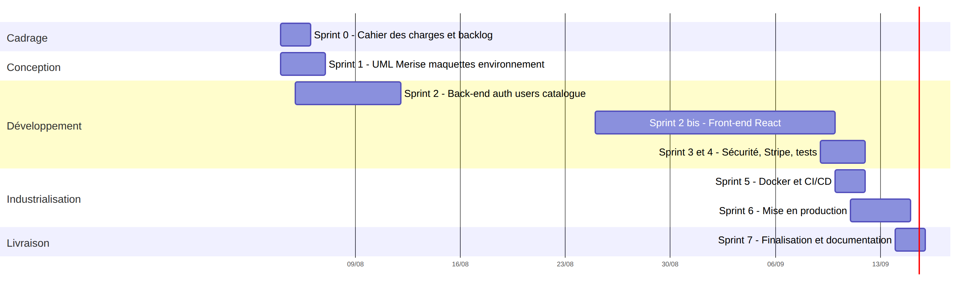
Figure 1 — Planning du projet (diagramme de Gantt)
Sprint | Objectif | Livrables principaux
0 | Cadrage | Cahier des charges, rôles, stack technique, backlog, initialisation d’OpenSpec
1 | Conception et environnement | Cas d’utilisation, diagrammes de classes et de séquence, Merise, maquettes, Docker Compose
2 | Cœur back-end et front-end | Authentification, utilisateurs, catégories, outils IA, prompts, interface React
3 | Sécurité, qualité et tests | Guards, rôles, throttling, validation, tests unitaires Jest
4 | Fonctionnalités avancées | Achat Stripe Checkout, webhook idempotent, prompts gratuits, administration
5 | Industrialisation | Dockerfiles multi-stage, pipeline CI/CD GitHub Actions, images Docker Hub
6 | Mise en production | VPS, Nginx, HTTPS Let’s Encrypt, volumes persistants, migrations automatiques
7 | Finalisation | Simplification du stockage des fichiers, documentation, dossier de projet

4.3 Outils de suivi
- Trello : backlog organisé par sprint, avec des cartes contenant la description, une user story au format Gherkin (GIVEN / WHEN / THEN), une checklist et une définition de « terminé ». Le backlog complet est conservé dans docs/trello_backlog.md.
- OpenSpec : une proposition par module (openspec/changes/ : auth, users, categories et outils IA, prompts, paiement, Docker et CI/CD…), versionnée avec le code.
- Git et GitHub : trois branches — dev pour le développement, main pour la version stable et deploy qui déclenche le déploiement en production. Les messages de commit suivent la convention Conventional Commits (feat, fix, test, refactor…).
- Documents de sprint : un fichier par sprint dans docs/sprints/ (objectifs, tâches, compétences mobilisées).
Carte Trello (extrait) | Sprint | Contenu
CARD-0.1 Rédaction du cahier des charges | 0 | Périmètre, stack, matrice des rôles ; DoD : document validé
CARD-0.2 Modélisation UML et Merise | 0 | Cas d’utilisation, classes, séquences, MCD / MLD / MPD, dictionnaire de données
CARD-1.1 Spécifications UX/UI et wireframes | 1 | Charte graphique dark mode, plan du site, wireframes des écrans principaux
CARD-2.2 Authentification JWT et bcrypt | 2 | Inscription, connexion, guards d’autorisation, sans Passport ni OAuth

4.4 Environnement humain et technique
Environnement humain. Le projet a été réalisé en équipe de trois apprenants : Abduljaber (moi-même), Amine et Anis. Nous travaillions sur un dépôt GitHub commun, avec un backlog Trello partagé pour répartir les tâches et suivre l’avancement, et des points réguliers pour faire le bilan, lever les blocages et prendre les décisions techniques ensemble. Les briefs de sprint étaient fournis par notre formateur, avec qui nous faisions le point sur les livrables. La documentation officielle des outils (NestJS, Stripe, TypeORM, React) a été notre principale ressource.
Les extraits de code et les réalisations détaillés dans les sections 7 à 12 correspondent à des parties auxquelles j’ai directement contribué : authentification, catalogue et prompts, administration, achat avec Stripe, tests unitaires, conteneurisation et déploiement.
Catégorie | Outils
Éditeur et langage | VS Code, TypeScript, Node.js 22
Back-end | NestJS 11, TypeORM, MySQL 8.4, Redis 7, bcrypt, JWT, class-validator, Joi, Multer, Nodemailer
Front-end | React 19, Vite, React Router 7, TanStack Query, Zustand, react-hook-form, zod, Tailwind CSS, Axios
Conteneurs | Docker, Docker Compose (API, client, MySQL, Redis, Mailpit, RedisInsight)
Tests et API | Jest, Swagger / OpenAPI, Mailpit (emails de développement)
Qualité | ESLint, Prettier, TypeScript (mode strict côté API)
Conception | Mermaid (diagrammes UML), méthode Merise, outil de maquettage, Stitch
Gestion de projet | Trello, OpenSpec, Git, GitHub
DevOps | GitHub Actions, Docker Hub, VPS Linux, Nginx, Let’s Encrypt / Certbot

4.5 Objectifs de qualité
- Code typé et homogène : TypeScript des deux côtés, ESLint et Prettier exécutés à chaque intégration.
- Tests automatisés : les règles métier sensibles (visibilité du contenu, achat, rôles) sont couvertes par des tests unitaires.
- Porte qualité dans la CI : un lint ou un test en échec bloque la construction des images et le déploiement.
- Traçabilité : chaque fonctionnalité est reliée à une spécification OpenSpec et à des critères d’acceptation.
- Messages d’erreur exploitables : l’API renvoie des codes d’erreur explicites (PROMPT_IS_FREE, INVALID_TOKEN…) que le front-end traduit en messages compréhensibles.
- Reproductibilité : le même environnement Docker est utilisé en développement, en intégration continue et en production.

5. Spécifications fonctionnelles

5.1 Les acteurs et leurs droits
L’application distingue un visiteur non connecté et trois rôles, stockés dans une énumération sur l’entité utilisateur. Il n’existe pas de rôle « vendeur » distinct : tout utilisateur peut vendre et acheter, ce qui simplifie le modèle.
Acteur | Description | Droits
Visiteur | Personne non connectée | Parcourir le catalogue, consulter l’aperçu public d’un prompt et le contenu des prompts gratuits, s’inscrire, se connecter.
USER | Acheteur et vendeur | Publier un prompt, acheter un prompt payant, consulter ses achats et ses ventes, gérer son profil et son compte.
ADMIN | Administrateur | Droits USER + consulter les utilisateurs, gérer les catégories et les outils IA (création, modification, archivage, restauration).
SUPER_ADMIN | Super-administrateur | Droits ADMIN + modifier le rôle d’un utilisateur.
Stripe | Système externe | Héberger la page de paiement et confirmer les paiements par webhook.

5.2 Diagramme des cas d’utilisation
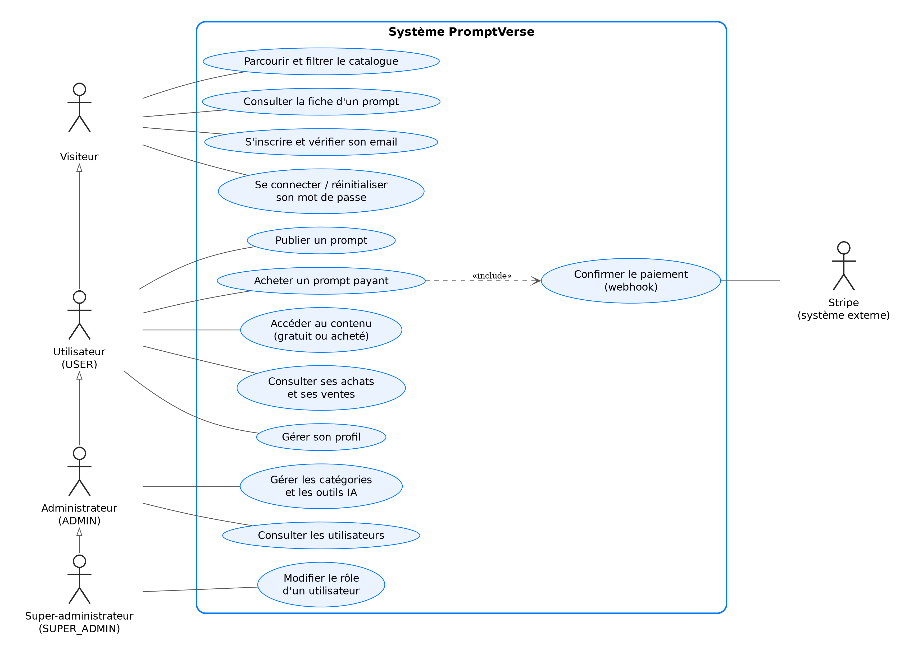
Figure 2 — Diagramme UML des cas d’utilisation
Les flèches à tête creuse entre les acteurs représentent l’héritage : un utilisateur peut faire tout ce que fait un visiteur, un administrateur tout ce que fait un utilisateur, et ainsi de suite. L’achat d’un prompt payant inclut la confirmation du paiement par Stripe.

5.3 Règles de gestion

Prompts et catalogue
- Un prompt est publié immédiatement (statut PUBLISHED) ; le statut ARCHIVED permet de le retirer du catalogue.
- Un prompt appartient à une seule catégorie et cible un seul outil IA ; il possède un titre, un slug unique, un prix, un aperçu public (previewResult), un contenu complet (promptContent), une image de couverture et des images d’aperçu facultatives.
- Le prix est compris entre 0 et 99,99 €. Un prompt à 0 € est gratuit.
- Les listes du catalogue ne renvoient jamais le contenu complet des prompts.

Visibilité du contenu complet
Sur la fiche d’un prompt, le contenu complet est renvoyé uniquement si l’une de ces conditions est vraie : l’utilisateur est le vendeur, le prompt est gratuit, ou l’utilisateur possède un achat au statut COMPLETED pour ce prompt. Dans tous les autres cas, y compris pour un visiteur, promptContent vaut null.

Achat
- Seul un utilisateur connecté peut acheter un prompt.
- L’achat est refusé si le prompt appartient à l’acheteur, s’il est gratuit (aucune session Stripe n’est créée : son contenu est déjà accessible) ou s’il a déjà été acheté.
- Un achat est d’abord créé au statut PENDING ; si l’acheteur relance le paiement, la même ligne PENDING est réutilisée.
- Seul le webhook Stripe, dont la signature est vérifiée, peut faire passer un achat à COMPLETED. À ce moment, le nombre de ventes du prompt augmente de 1 et le solde du vendeur est crédité du montant.
- Un même événement Stripe reçu plusieurs fois ne crédite le vendeur qu’une seule fois (idempotence). Une session expirée fait passer l’achat à FAILED.
- Le montant et le vendeur sont copiés dans l’achat : un changement ultérieur du prix du prompt ne modifie pas l’historique.

5.4 Maquettes
L’interface a été conçue en trois étapes : un wireframe basse fidélité pour organiser les zones de chaque écran, puis une maquette haute fidélité pour définir l’identité visuelle, et enfin le développement. La charte retenue est un thème sombre, une couleur d’accent bleue (#0077FF) et la police Inter.
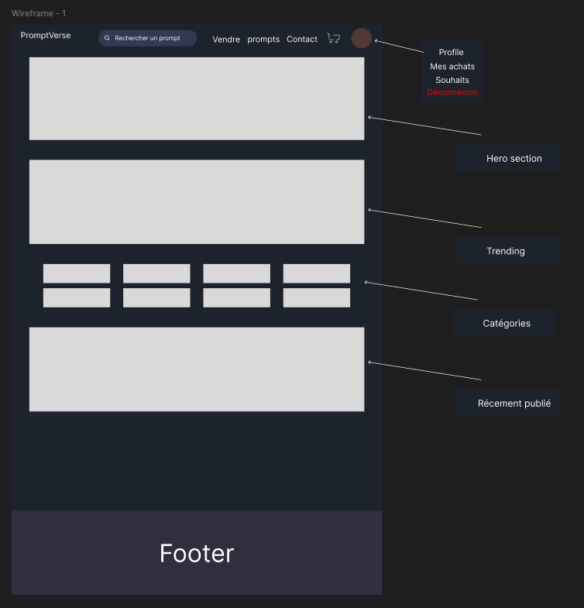
Figure 3 — Wireframe de la page d’accueil (basse fidélité)
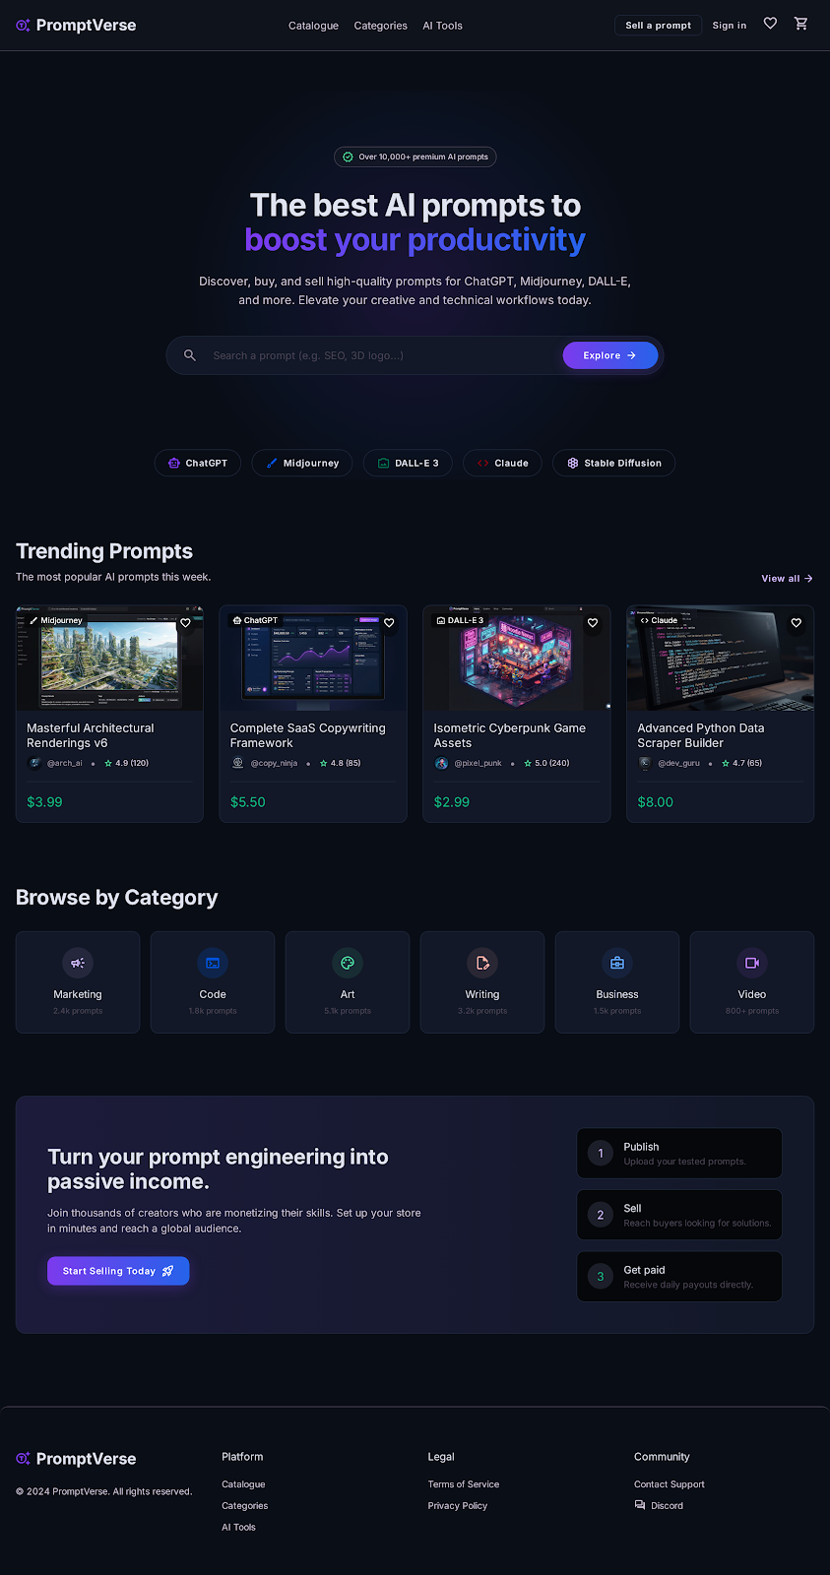
Figure 4 — Maquette haute fidélité de la page d’accueil
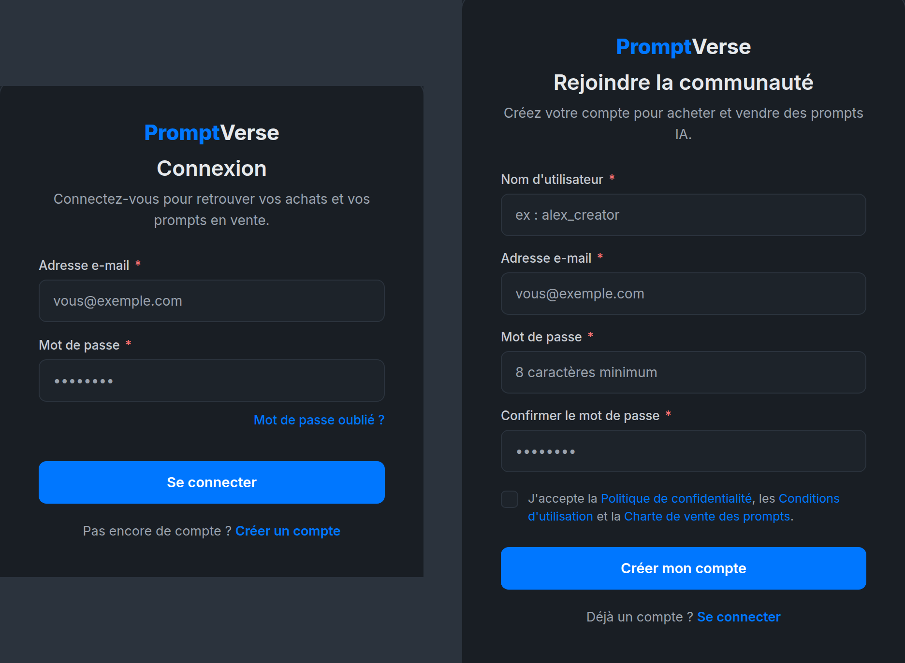
Figure 5 — Maquettes des écrans de connexion et d’inscription
La comparaison avec les captures de l’application réelle (section 8.3) montre que la structure prévue a été respectée ; certains contenus ont été simplifiés pour correspondre au périmètre livré (le panier et la liste de souhaits du wireframe ont par exemple été repoussés dans les évolutions).

5.5 Enchaînement des écrans
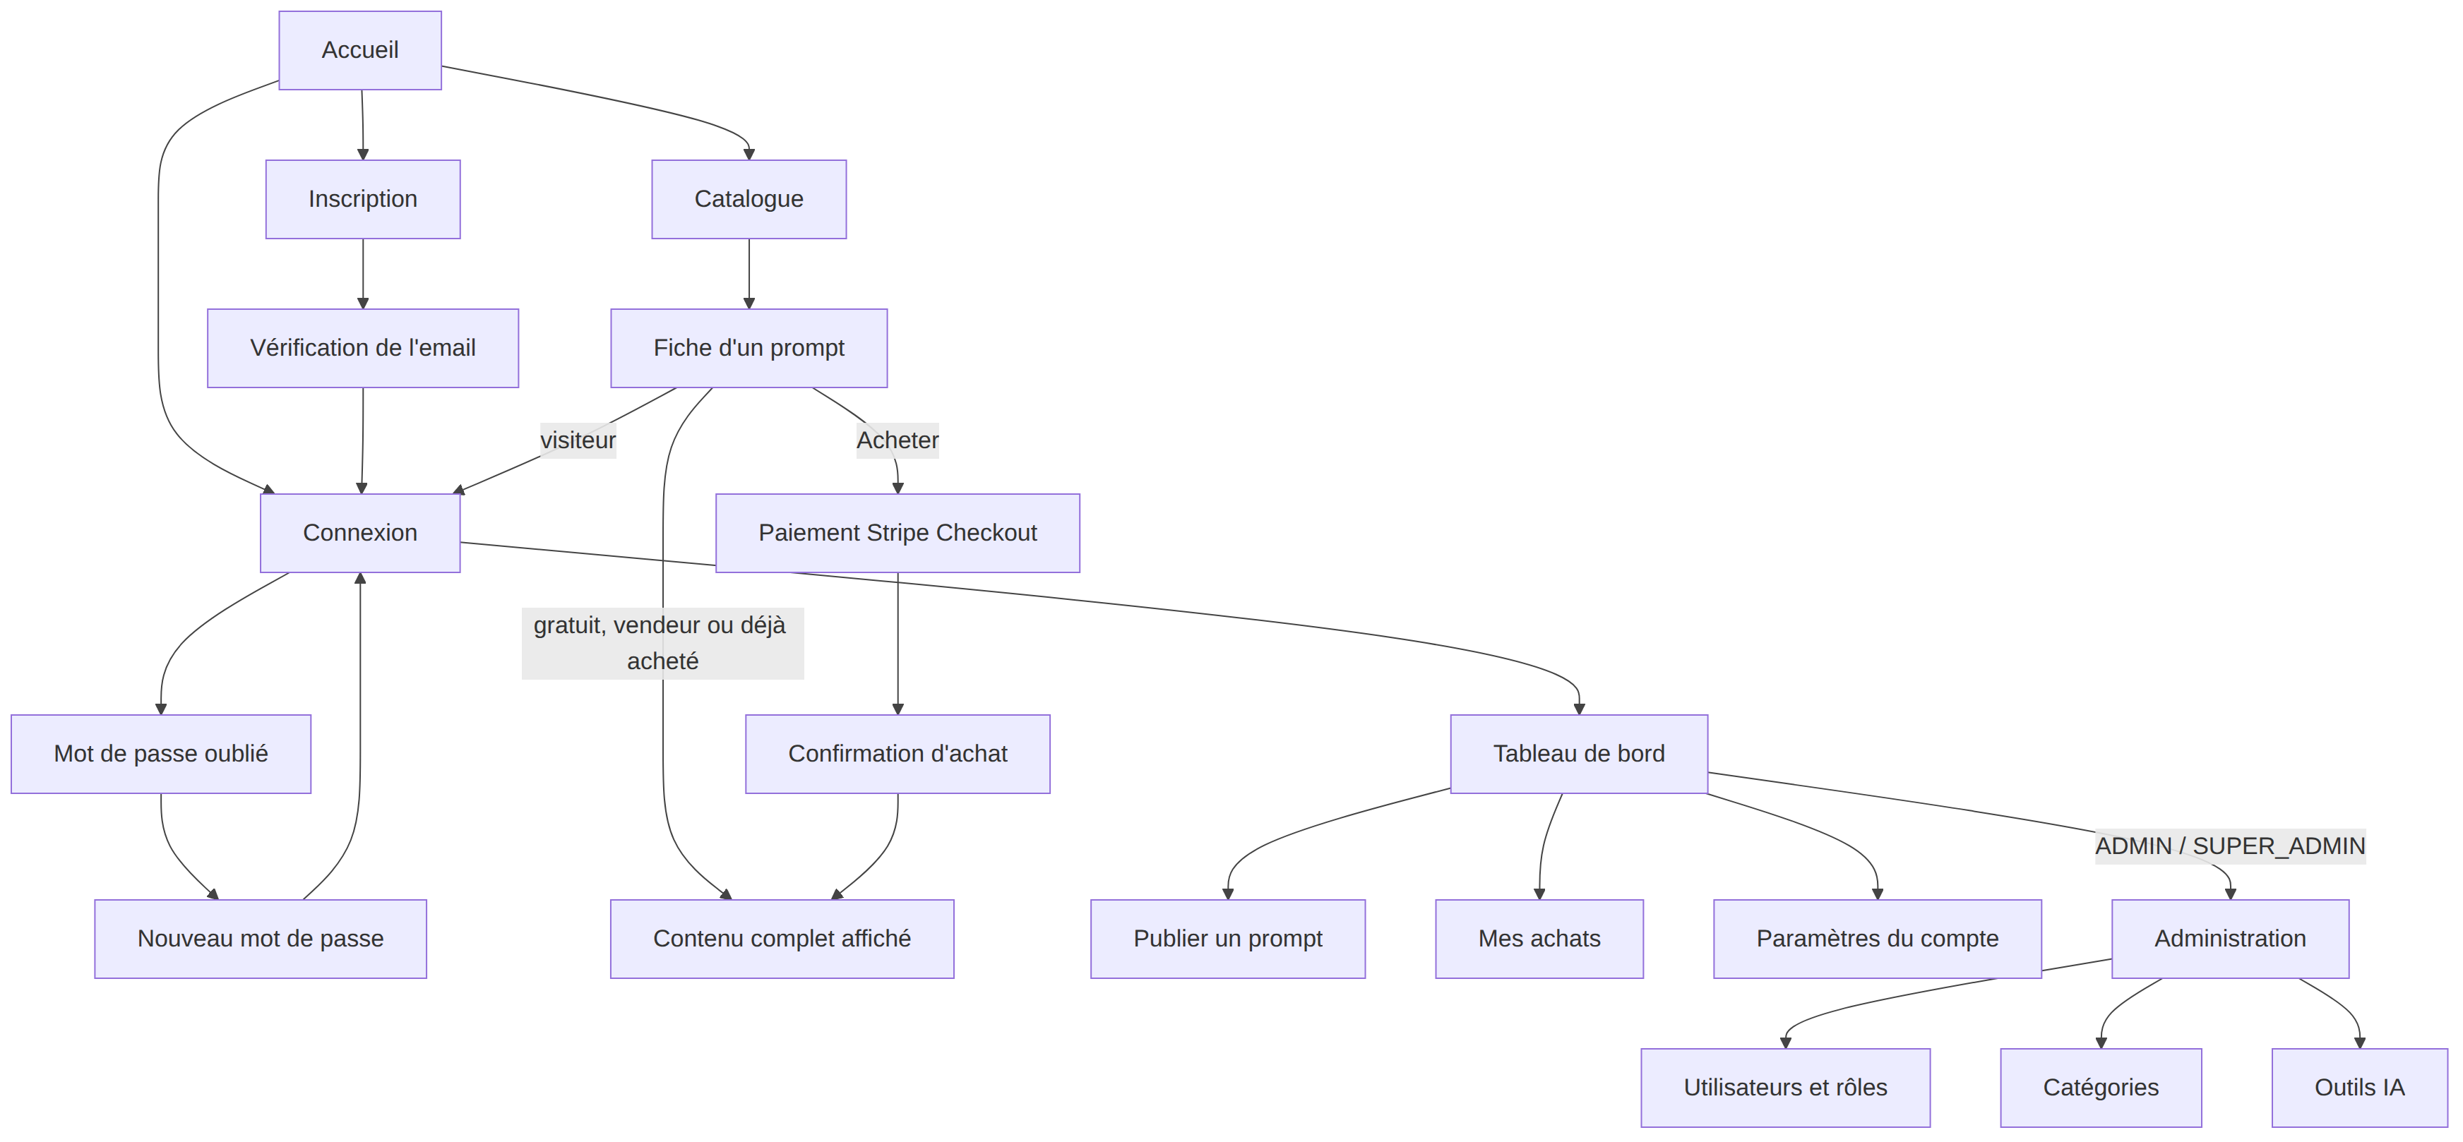
Figure 6 — Enchaînement des écrans de l’application

5.6 Diagrammes de séquence
Les deux scénarios les plus sensibles ont été décrits en diagrammes de séquence avant le développement. Ils m’ont permis d’identifier tôt les cas d’erreur à traiter : email non vérifié, jeton invalide, achat déjà effectué, webhook rejoué.
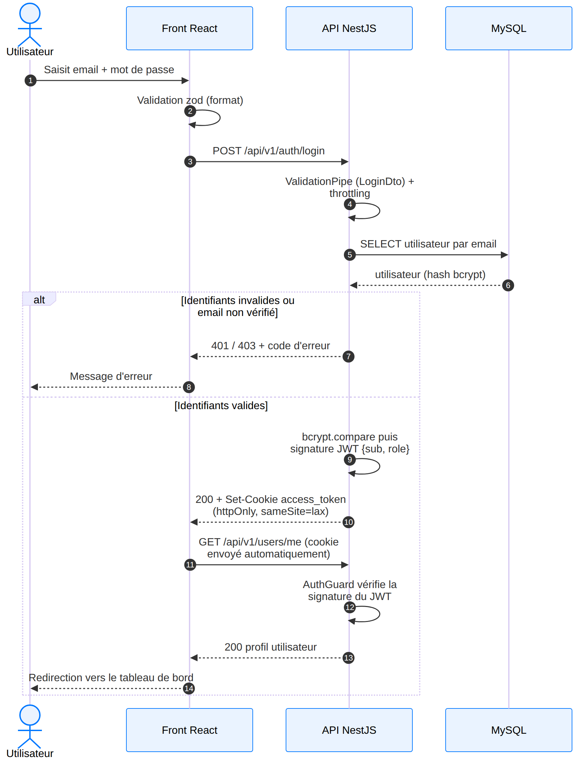
Figure 7 — Séquence de connexion et d’accès à une route protégée
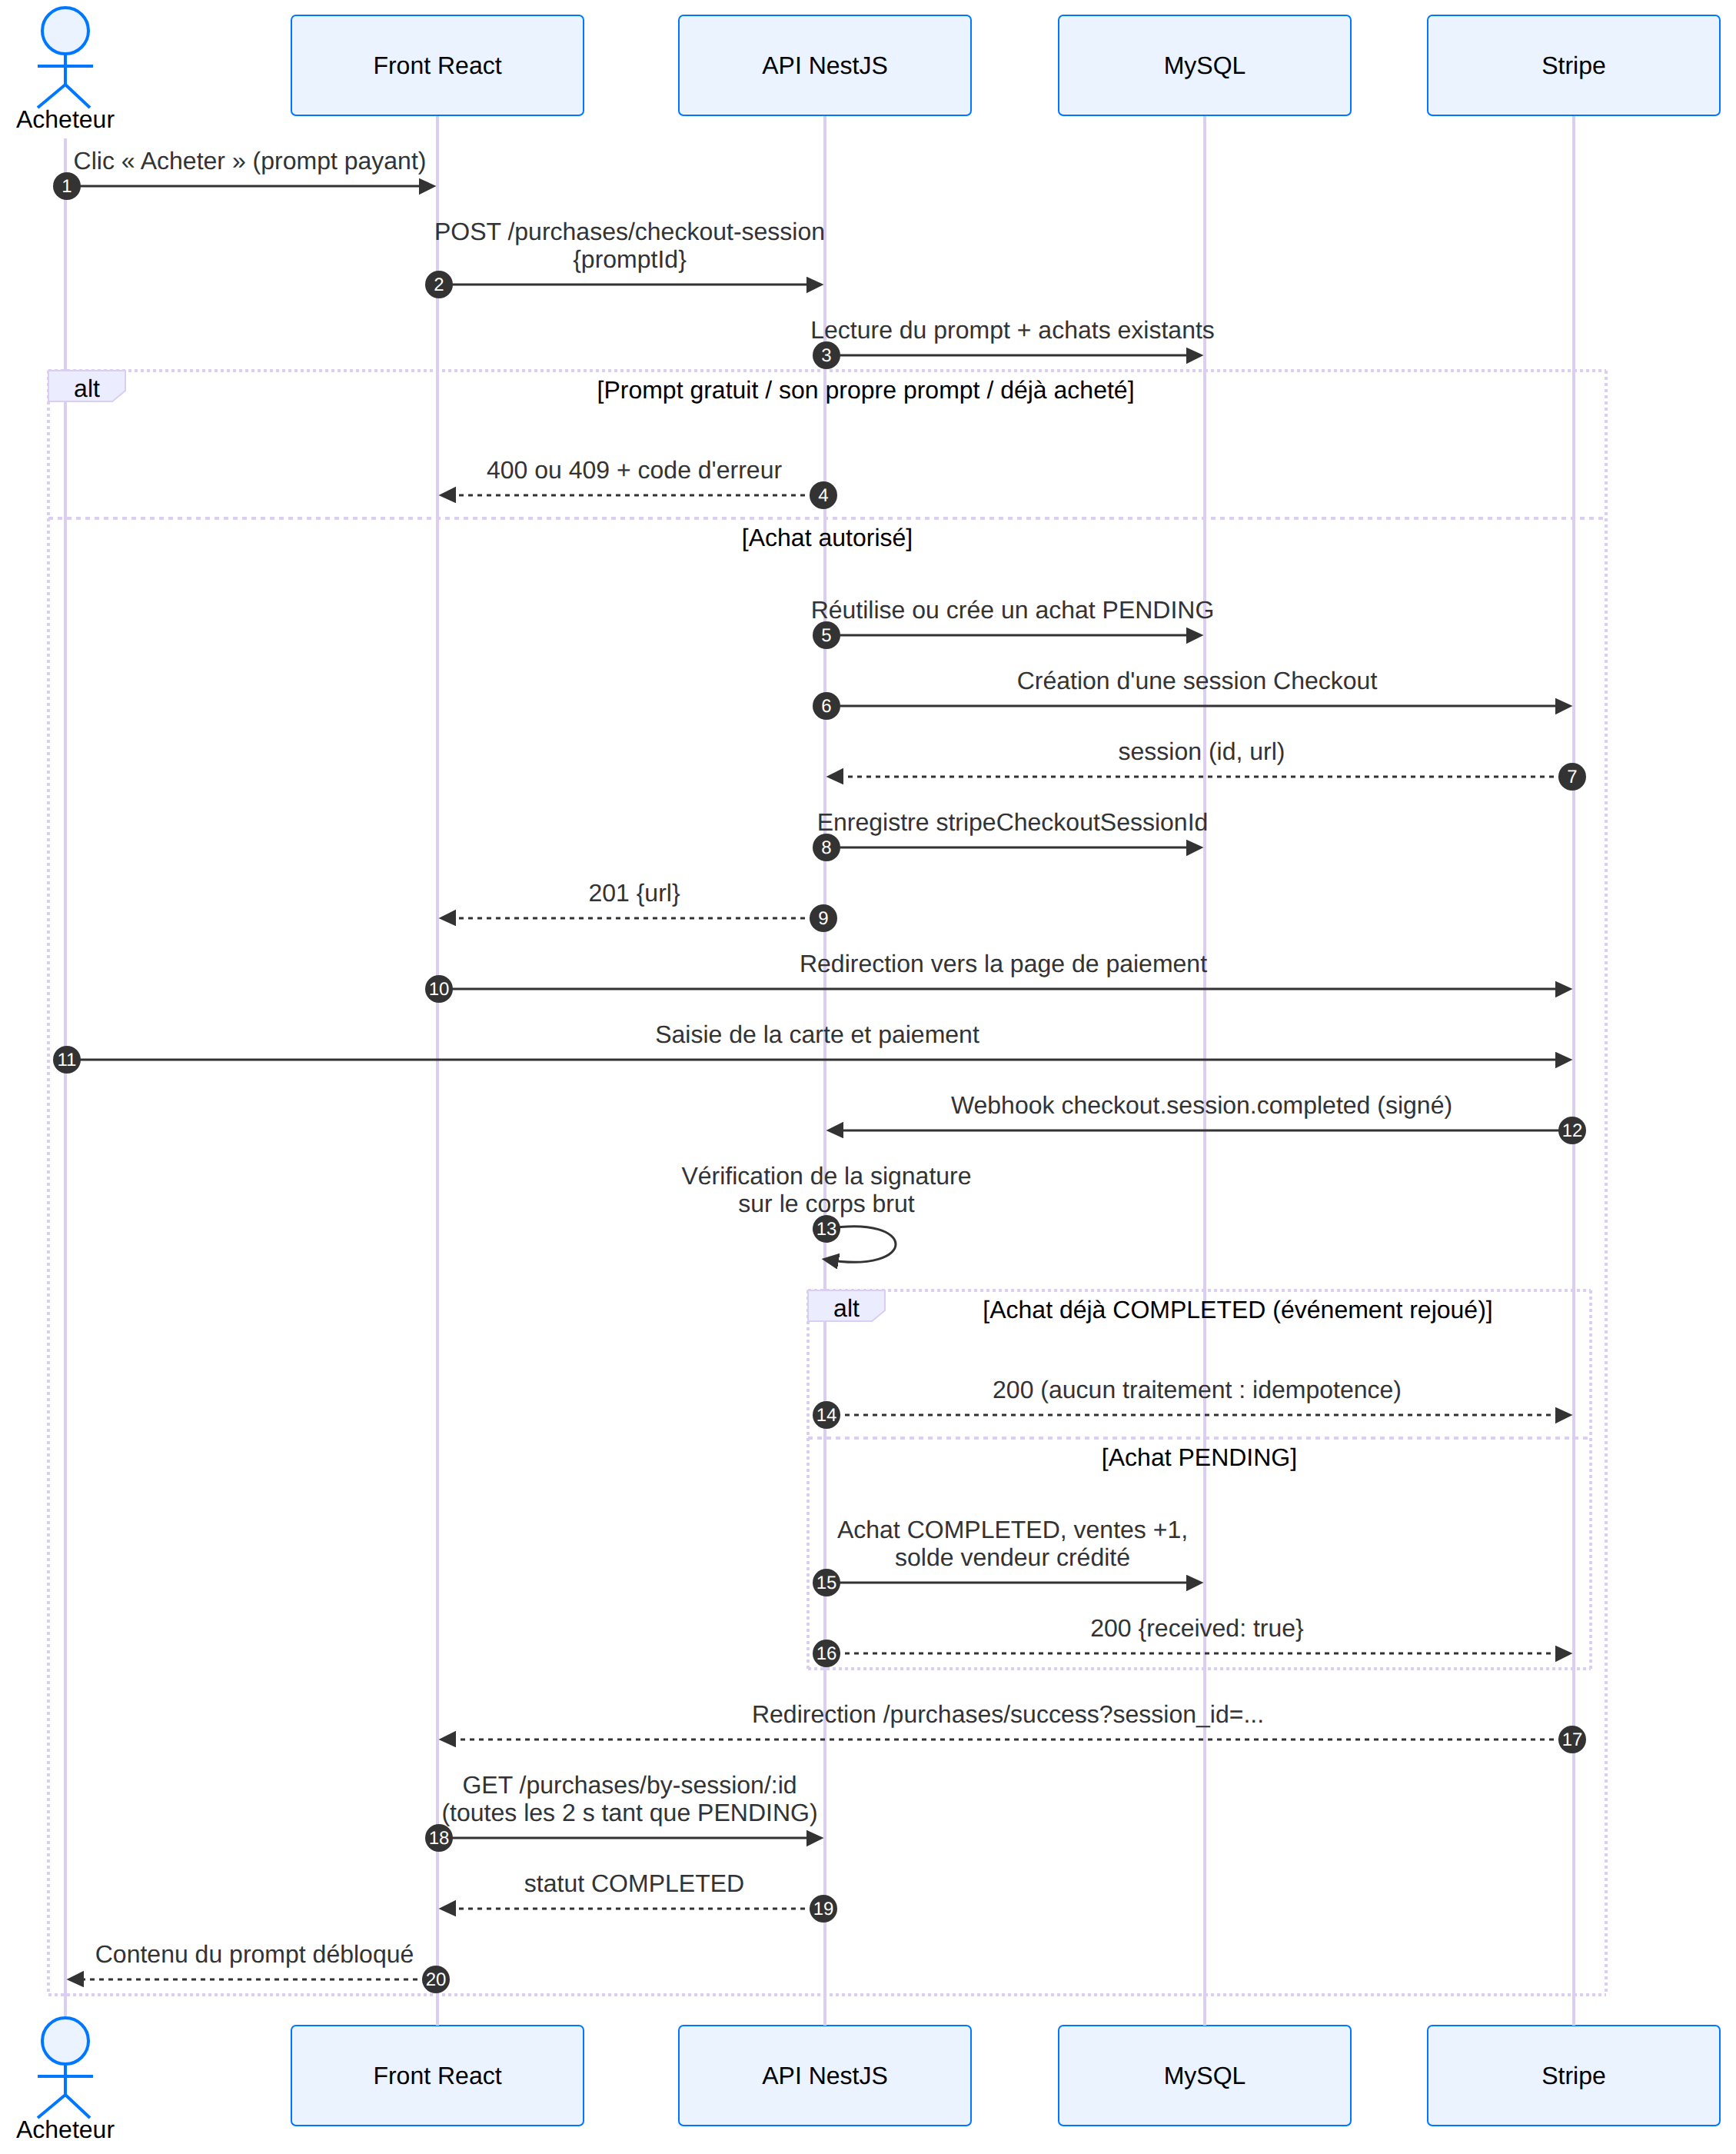
Figure 8 — Séquence d’achat d’un prompt payant avec Stripe

6. Spécifications techniques

6.1 Choix technologiques
Besoin | Choix | Justification
API back-end | NestJS 11 (TypeScript) | Imposé par le brief. Architecture modulaire (modules, contrôleurs, services), injection de dépendances, guards et pipes adaptés à la sécurité.
Accès aux données | TypeORM + MySQL 8.4 | Base relationnelle adaptée à des données fortement liées (utilisateurs, prompts, achats) ; migrations versionnées ; requêtes paramétrées.
Front-end | React 19 + Vite + TypeScript | Imposé par le brief. Composants réutilisables, typage partagé avec l’API, build rapide.
Données serveur côté client | TanStack Query | Cache, invalidation et rechargement automatiques ; évite de recoder la gestion du chargement et des erreurs.
État client | Zustand | Store minimal pour la session et les notifications, sans la complexité de Redux.
Formulaires | react-hook-form + zod | Validation déclarative et typée, messages d’erreur immédiats (la validation serveur reste la référence).
Authentification | JWT + cookie httpOnly + bcrypt | Sans dépendance à Passport ni OAuth ; cookie inaccessible au JavaScript, ce qui limite l’impact d’une faille XSS.
Paiement | Stripe Checkout | Page de paiement hébergée et conforme PCI-DSS : aucune donnée bancaire ne passe par l’application.
Cache | Redis 7 | Base NoSQL clé-valeur en mémoire, intégrée au module de cache de NestJS.
Fichiers | Multer + stockage disque | Solution la plus simple pour quelques images ; volume Docker persistant en production (MinIO, puis SeaweedFS, ont été testés puis abandonnés car surdimensionnés pour ce projet).
Industrialisation | Docker, GitHub Actions, Nginx | Environnements identiques du poste de développement à la production ; déploiement automatisé.

6.2 Architecture logicielle
PromptVerse suit une architecture client / serveur en couches. Le navigateur ne communique jamais directement avec la base de données : toutes les requêtes passent par l’API, qui centralise les règles métier et les contrôles de sécurité. En production, Nginx est le seul point d’entrée : il sert l’application React et redirige les appels /api/ vers NestJS.
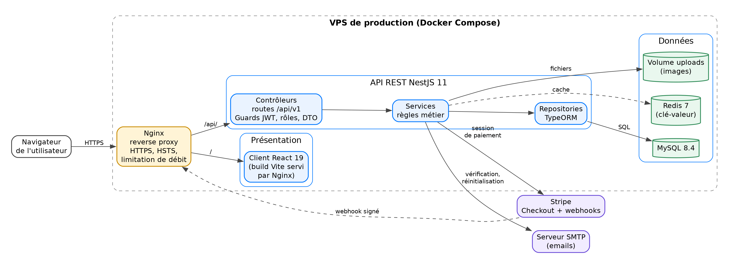
Figure 9 — Architecture applicative et de production

Organisation de l’API
Chaque domaine métier (auth, users, prompts, purchases, categories, ai-tools, admin, storage, mail, health) est un module NestJS isolé. À l’intérieur d’un module, les responsabilités sont séparées en couches :
Couche | Rôle | Exemple
Contrôleur | Expose les routes HTTP, applique les guards et les DTO, délègue au service | PurchasesController
DTO | Décrit et valide la forme des données entrantes | CreateCheckoutSessionDto (promptId doit être un UUID)
Service | Porte les règles métier et orchestre les accès aux données | PurchasesService.createCheckoutSession()
Repository | Accède à la base via TypeORM | Repository<Purchase>
Entité | Décrit la table et ses relations | Purchase
Transverse | Guards, décorateurs, codes d’erreur, validation de la configuration | AuthGuard, @Roles(), ErrorCodes

Toutes les routes sont préfixées par /api et versionnées dans l’URL (/api/v1/...), ce qui permettra de faire évoluer l’API sans casser les clients existants. L’API est documentée avec Swagger, accessible sur /api/docs en développement.

Organisation du front-end
- pages/ : un composant par écran (accueil, catalogue, fiche, authentification, tableau de bord, administration).
- components/ : composants réutilisables regroupés par domaine (layout, auth, prompt, admin, ui).
- common/api/ : un fichier par ressource d’API, basé sur une instance Axios unique qui envoie le cookie de session.
- hooks/ : requêtes et mutations TanStack Query (usePrompts, usePurchases…).
- common/store/ : stores Zustand (session, notifications, interface).

6.3 Environnement de développement
L’environnement complet est décrit dans un fichier docker-compose.yml. Une seule commande démarre tous les services, avec des contrôles de santé qui garantissent que l’API ne démarre qu’une fois la base de données prête.
Service | Image / technologie | Rôle
api | NestJS (Node.js 22) | API REST, construite à partir de son Dockerfile
client | React + Vite | Application web
database | MySQL 8.4 | Base de données relationnelle
redis | Redis 7 | Cache clé-valeur
mailpit | Mailpit | Capture les emails (vérification, réinitialisation) sans les envoyer réellement
redisinsight | RedisInsight | Interface d’inspection du cache

La configuration passe par des variables d’environnement, validées au démarrage par un schéma Joi : si une variable obligatoire manque (secret JWT, URL de la base, clés Stripe…), l’API refuse de démarrer au lieu de planter plus tard. Des fichiers d’exemple (.env.sample, .env.example) sont versionnés, mais jamais les fichiers contenant les vraies valeurs.

6.4 Sécurité de l’application
Mesure | Mise en œuvre | Risque couvert
Mots de passe | Hachage bcrypt (coût 10), champ exclu de toutes les réponses (@Exclude) | Vol de base de données, fuite de données
Authentification | JWT signé contenant l’identifiant et le rôle, stocké dans un cookie httpOnly, secure en production, sameSite=lax, durée 24 h | Vol de session, XSS, CSRF
Protection par défaut | Guard global : toute route est privée sauf si elle est marquée @Public() | Oubli de protection d’une route
Contrôle d’accès | AuthRolesGuard + décorateur @Roles() sur l’administration | Élévation de privilèges
Validation | ValidationPipe global avec whitelist et forbidNonWhitelisted | Injection de champs, données malformées
Limitation de débit | Throttler global (par utilisateur ou par IP) + limites renforcées sur l’inscription et la connexion ; limitation aussi au niveau de Nginx | Force brute, déni de service
Injection SQL | Requêtes paramétrées générées par TypeORM | Injection SQL
En-têtes HTTP | Helmet côté API ; HSTS, X-Frame-Options, X-Content-Type-Options côté Nginx | Clickjacking, sniffing MIME
CORS | Origine limitée à l’URL du client, cookies autorisés uniquement pour elle | Appels depuis un site tiers
Webhook Stripe | Vérification de la signature sur le corps brut, route exclue du throttling | Fausse confirmation de paiement
Contenu payant | Colonne exclue des listes, renvoyée seulement si l’accès est autorisé | Accès gratuit à un contenu payant
Fichiers envoyés | Type image uniquement, taille maximale, nom de fichier régénéré (UUID), dossiers autorisés en liste blanche | Écrasement de fichiers, parcours de répertoires
Transport | HTTPS obligatoire (redirection 301), certificat Let’s Encrypt | Interception réseau

6.5 Données personnelles et accessibilité
RGPD. L’application ne collecte que les données nécessaires au service : adresse email, nom d’utilisateur, mot de passe haché et, facultativement, un avatar, une biographie et des liens sociaux. Aucune donnée bancaire n’est stockée : Stripe s’en charge. L’inscription demande l’acceptation des conditions d’utilisation et de la politique de confidentialité. L’utilisateur peut modifier ses informations et supprimer son compte depuis ses paramètres. La suppression est aujourd’hui une suppression logique (deletedAt), nécessaire pour conserver l’historique des ventes ; une anonymisation des données personnelles lors de la suppression fait partie des améliorations prévues (section 13.2).
Accessibilité. Les formulaires associent chaque champ à un libellé (label / htmlFor), les images portent un texte alternatif, les messages d’erreur sont affichés en texte sous le champ concerné et le thème sombre respecte un contraste élevé entre le texte et le fond. Un audit complet selon le RGAA reste à mener.

7. Conception de la base de données
La base de données a été conçue avec la méthode Merise avant l’implémentation : dictionnaire de données, modèle conceptuel (MCD), modèle logique (MLD) puis modèle physique (MPD). Le modèle a ensuite été traduit en entités TypeORM et en migrations.

7.1 Dictionnaire de données (extrait)
Entité | Donnée | Type | Contraintes
Utilisateur | email | VARCHAR(255) | obligatoire, unique
 | username | VARCHAR(50) | obligatoire, unique
 | password | VARCHAR(255) | obligatoire, haché avec bcrypt
 | balance | DECIMAL(10,2) | défaut 0
 | role / status | ENUM | USER, ADMIN, SUPER_ADMIN / INACTIVE, ACTIVE, BANNED
 | isEmailVerified | BOOLEAN | défaut faux
Prompt | title | VARCHAR(255) | obligatoire, 3 à 255 caractères
 | slug | VARCHAR(255) | obligatoire, unique
 | promptContent | TEXT | obligatoire, jamais exposé dans les listes
 | price | DECIMAL(10,2) | 0 à 99,99
 | salesCount | INT | défaut 0
 | status | ENUM | PUBLISHED, ARCHIVED
Catégorie / Outil IA | name, slug | VARCHAR(255) | obligatoires, uniques ; suppression logique
Achat | amount | DECIMAL(10,2) | copie du prix au moment de l’achat
 | stripeCheckoutSessionId | VARCHAR(255) | obligatoire, unique
 | status | ENUM | PENDING, COMPLETED, FAILED

Les identifiants sont des UUID plutôt que des entiers auto-incrémentés : ils ne sont pas devinables et ne révèlent pas le volume de données. Les montants utilisent le type DECIMAL pour éviter les erreurs d’arrondi des nombres flottants.

7.2 Modèle conceptuel de données (MCD)
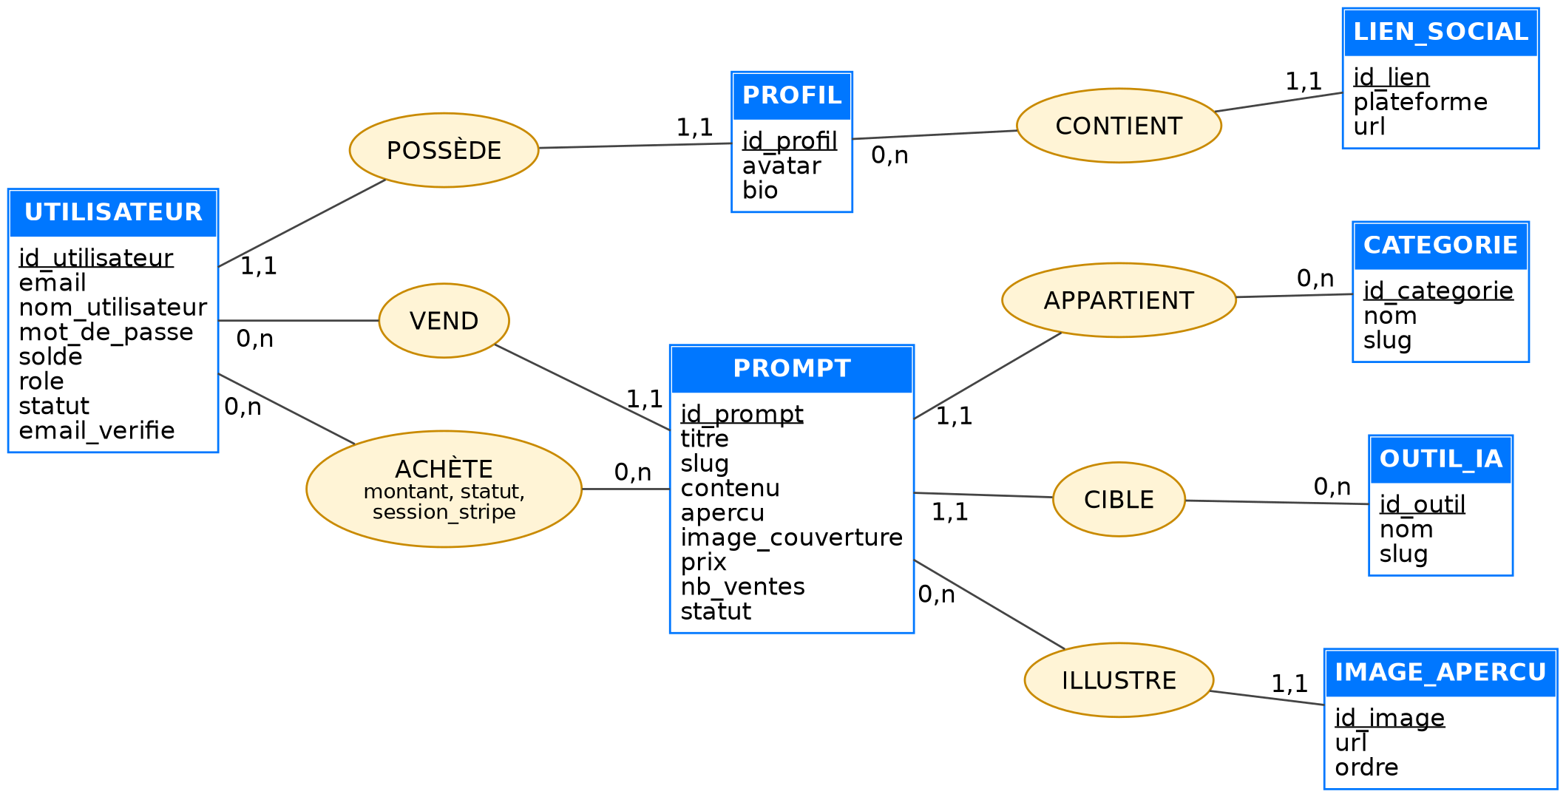
Figure 10 — MCD de PromptVerse
L’association ACHÈTE porte ses propres propriétés (montant, statut, identifiant de session Stripe) : un utilisateur peut acheter plusieurs prompts et un prompt peut être acheté par plusieurs utilisateurs. Au passage au modèle logique, elle devient donc une table à part entière.

7.3 Modèle logique de données (MLD)
Notation : clé primaire soulignée dans le MCD, précédée de # ici ; clé étrangère suivie de *.
USERS (#id, email, username, password, balance, role, status, isEmailVerified, deletedAt)
USER_PROFILES (#id, avatar, bio, user_id*)
SOCIAL_LINKS (#id, platform, url, profile_id*)
CATEGORIES (#id, name, slug, iconUrl, deletedAt)
AI_TOOLS (#id, name, slug, iconUrl, deletedAt)
PROMPTS (#id, title, slug, promptContent, previewResult, coverImage, price, salesCount,
status, sellerId*, categoryId*, aiToolId*)
PREVIEW_IMAGES (#id, url, sortOrder, promptId*)
PURCHASES (#id, amount, stripeCheckoutSessionId, stripePaymentIntentId, status,
buyerId*, promptId*, sellerId)

Les règles de suppression ont été choisies selon la nature des données : CASCADE pour les données dépendantes (profil, liens sociaux, images d’aperçu), RESTRICT pour les prompts et les achats, afin de ne jamais perdre l’historique des ventes.

7.4 Modèle physique de données (MPD)
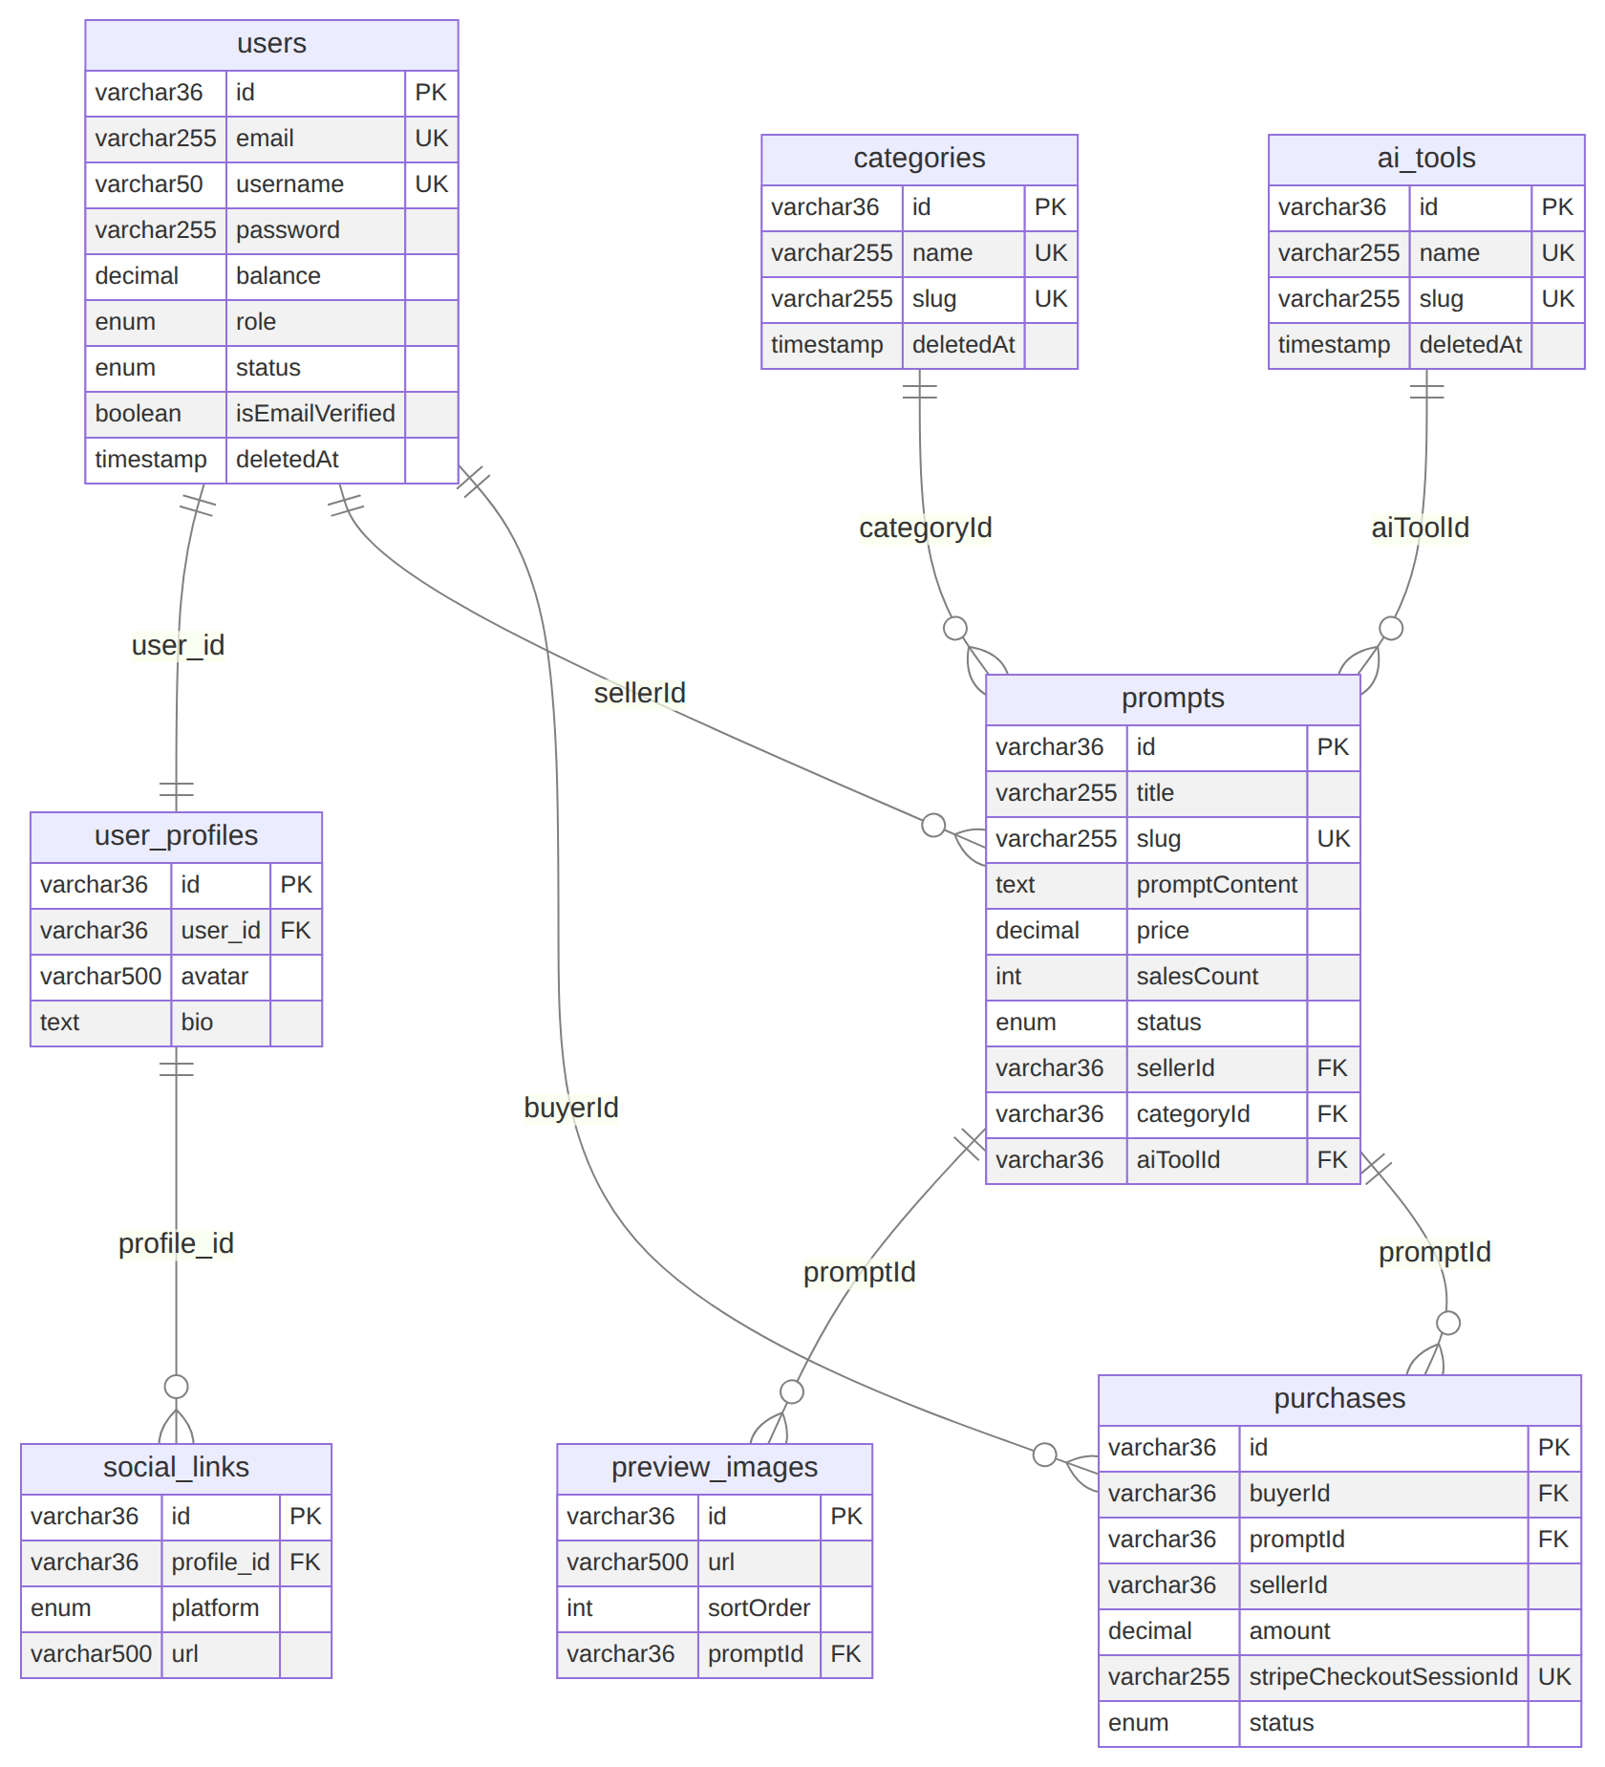
Figure 11 — Modèle physique des tables MySQL
Le schéma est créé et modifié uniquement par des migrations TypeORM versionnées (une par domaine : utilisateurs, outils IA, catégories, prompts, achats). En production, elles sont exécutées automatiquement au démarrage du conteneur de l’API. Extrait de la migration de la table des achats :
apps/api/src/database/migrations/1789130533107-purchases-entities.ts (extrait)
await queryRunner.query(`CREATE TABLE \`purchases\` (
\`id\` varchar(36) NOT NULL,
\`buyerId\` varchar(255) NOT NULL, \`promptId\` varchar(255) NOT NULL,
\`sellerId\` varchar(255) NOT NULL,
\`amount\` decimal(10,2) NOT NULL,
\`stripeCheckoutSessionId\` varchar(255) NOT NULL,
\`status\` enum ('PENDING', 'COMPLETED', 'FAILED') NOT NULL DEFAULT 'PENDING',
...
)`);
await queryRunner.query(`ALTER TABLE \`purchases\` ADD CONSTRAINT \`FK_22533450a1d627dc3ae071f22ae\`
FOREIGN KEY (\`buyerId\`) REFERENCES \`users\`(\`id\`) ON DELETE RESTRICT`);

7.5 Diagramme de classes
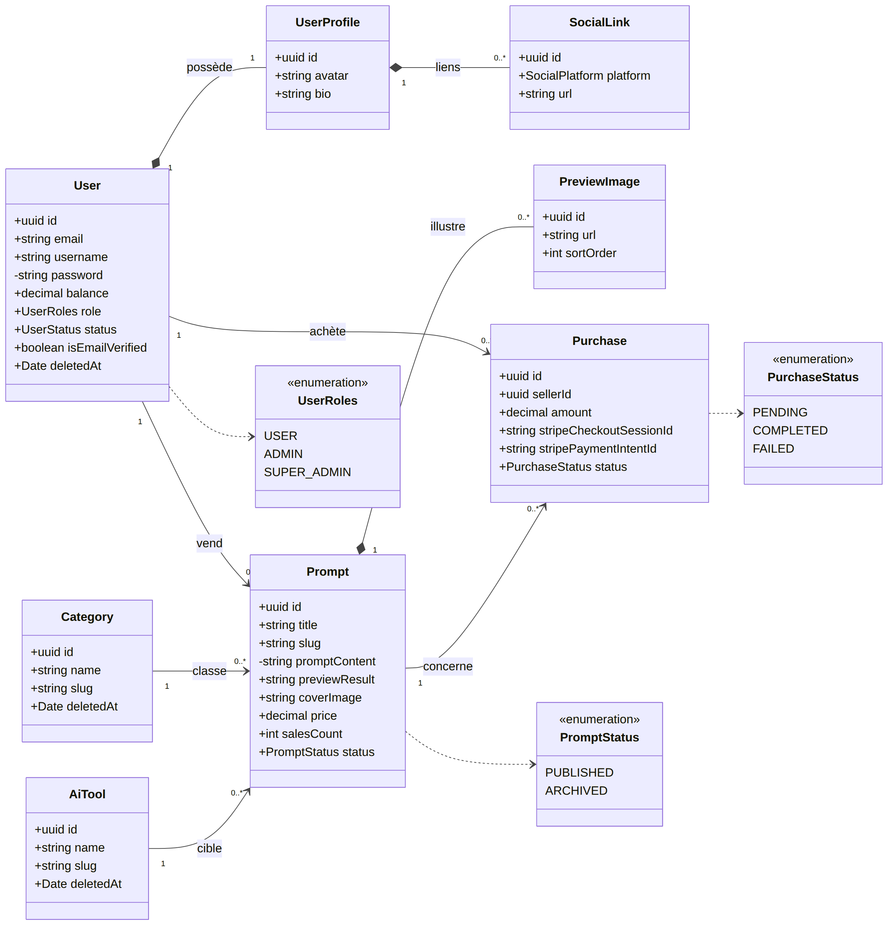
Figure 12 — Diagramme de classes des entités métier

7.6 Composants d’accès aux données SQL et NoSQL

Accès SQL avec TypeORM
Les services n’écrivent jamais de SQL à la main : ils utilisent des repositories TypeORM injectés par NestJS. Les requêtes générées sont paramétrées, ce qui protège contre l’injection SQL. Pour les listes publiques, j’ai défini une sélection explicite des colonnes : le contenu payant n’est même pas lu en base, ce qui allège les réponses et empêche toute fuite.
apps/api/src/modules/prompts/prompts.service.ts (extrait simplifié)
// promptContent (le texte payant) est volontairement exclu des vues liste
private static readonly LIST_SELECT: FindOptionsSelect<Prompt> = {
id: true, title: true, slug: true, previewResult: true, coverImage: true,
price: true, salesCount: true, status: true, createdAt: true,
sellerId: true, categoryId: true, aiToolId: true,
};

findAll(pageNumber: number, promptsPerPage: number) {
return this.promptsRepository.find({
select: PromptsService.LIST_SELECT,
where: { status: PromptStatus.PUBLISHED },
skip: promptsPerPage * (pageNumber - 1),
take: promptsPerPage,
order: { createdAt: 'DESC' },
});
}

incrementSalesCount(id: string) {
// UPDATE atomique côté base : pas de lecture puis écriture concurrente
return this.promptsRepository.increment({ id }, 'salesCount', 1);
}

Accès NoSQL avec Redis
Redis est une base de données NoSQL de type clé-valeur, stockée en mémoire. Je l’ai intégré au module de cache de NestJS : le store est configuré une seule fois, globalement, et les services y accèdent par injection du CACHE_MANAGER avec des opérations get, set et del sur des clés, avec une durée de vie par défaut de 10 minutes.
apps/api/src/app.module.ts (extrait)
CacheModule.registerAsync({
isGlobal: true,
inject: [ConfigService],
useFactory: (config: ConfigService) => ({
ttl: 10 * 60 * 1000, // 10 minutes
stores: [createKeyv(config.getOrThrow<string>('REDIS_URL'))],
}),
}),

Point d’honnêteté. L’infrastructure Redis est en place et fonctionnelle (connexion validée au démarrage, service présent en production), mais l’application ne met pas encore réellement de lectures en cache : le seul appel actuel supprime une clé. Mettre en cache les lectures publiques les plus fréquentes (catégories, outils IA, première page du catalogue) avec une invalidation lors des modifications est la première amélioration prévue (section 13.2).

8. Réalisations
Cette section présente les extraits de code les plus significatifs. Ils ont été choisis parce qu’ils portent une règle métier importante ou une mesure de sécurité.

8.1 Back-end

Authentification par cookie httpOnly
À la connexion, après vérification du mot de passe et de l’email, l’API signe un jeton qui contient seulement l’identifiant et le rôle. Elle ne le renvoie pas dans le corps de la réponse : elle le place dans un cookie httpOnly, que le JavaScript du navigateur ne peut pas lire.
apps/api/src/modules/auth/auth.controller.ts (extrait simplifié)
@Post('login')
@Throttle({
short: { limit: 2, ttl: 1000 },
medium: { limit: 5, ttl: 60000, blockDuration: 15 * 60 * 1000 }, // 15 min de blocage
})
@Public()
@HttpCode(HttpStatus.OK)
async login(@Body() loginDto: LoginDto, @Res({ passthrough: true }) res: Response) {
const { accessToken } = await this.authService.login(loginDto);

res.cookie('access_token', accessToken, {
httpOnly: true, // inaccessible au JavaScript
secure: process.env.NODE_ENV === 'production', // HTTPS uniquement en production
sameSite: 'lax', // limite les requêtes cross-site
maxAge: 1000 * 60 * 60 * 24, // 24 heures
});
return { message: 'Login successful' };
}

Guard global : toutes les routes sont protégées par défaut
Le guard est enregistré globalement (APP_GUARD). Plutôt que d’ajouter une protection sur chaque route privée — avec le risque d’en oublier une — c’est l’inverse : une route est privée sauf si elle est explicitement marquée @Public().
apps/api/src/common/guards/auth.guard.ts (extrait)
async canActivate(context: ExecutionContext): Promise<boolean> {
const isPublic = this.reflector.getAllAndOverride<boolean>(IS_PUBLIC_KEY, [
context.getHandler(), context.getClass(),
]);
if (isPublic) return true;

const request: ExtendedRequest = context.switchToHttp().getRequest();
const token = request.cookies?.access_token;
if (!token) {
if (isOptionalAuth) return true; // ex. fiche d'un prompt : visiteur accepté
throw new UnauthorizedException({ code: ErrorCodes.NO_TOKEN_PROVIDED });
}
try {
request[CURRENT_USER_KEY] = await this.jwtService.verifyAsync<jwtPayloadType>(token, {
secret: this.configService.getOrThrow<string>('JWT_SECRET'),
});
return true;
} catch {
if (isOptionalAuth) return true;
throw new UnauthorizedException({ code: ErrorCodes.INVALID_TOKEN });
}
}

Contrôle d’accès par rôles
apps/api/src/modules/admin/controllers/admin-users.controller.ts (extrait)
@UseGuards(AuthRolesGuard)
@Roles(UserRoles.ADMIN, UserRoles.SUPER_ADMIN) // tout le contrôleur : administrateurs
@Controller({ path: 'admin/users', version: '1' })
export class AdminUsersController {
@Get()
findAll() { return this.adminUsersService.findAll(); }

@Roles(UserRoles.SUPER_ADMIN) // cette route : super-admin uniquement
@Patch(':userId/make-role')
makeRole(@Param('userId') userId: string, @Body() dto: UpdateRoleDto) {
return this.adminUsersService.makeRole(userId, dto.role);
}
}

Masquage du contenu payant et prompts gratuits
apps/api/src/modules/prompts/prompts.service.ts (extrait)
async findOneBySlug(slug: string, currentUserId?: string) {
const prompt = await this.promptsRepository.findOne({
where: { slug: slug.trim().toLowerCase(), status: PromptStatus.PUBLISHED },
relations: { previewImages: true },
});
if (!prompt) throw new NotFoundException({ code: ErrorCodes.PROMPT_NOT_FOUND });

const isOwner = currentUserId === prompt.sellerId;
const isFree = PromptsService.isFree(prompt.price);
// La base n'est interrogée que si c'est nécessaire
const hasPurchased = !isOwner && !isFree && currentUserId
? await this.hasCompletedPurchase(currentUserId, prompt.id)
: false;
const canViewFullContent = isOwner || isFree || hasPurchased;

return {
...prompt,
promptContent: canViewFullContent ? prompt.promptContent : null,
isPurchasedByCurrentUser: hasPurchased,
};
}

Création d’une session de paiement Stripe
Avant de contacter Stripe, le service applique toutes les règles métier. Un prompt gratuit est refusé : son contenu est déjà accessible, il n’y a donc rien à payer.
apps/api/src/modules/purchases/purchases.service.ts (extrait simplifié)
async createCheckoutSession(buyerId: string, promptId: string) {
const prompt = await this.promptsService.findByIdForPurchase(promptId);

if (PromptsService.isFree(prompt.price))
throw new BadRequestException({ code: ErrorCodes.PROMPT_IS_FREE });
if (prompt.sellerId === buyerId)
throw new BadRequestException({ code: ErrorCodes.CANNOT_PURCHASE_OWN_PROMPT });
if (await this.promptsService.hasCompletedPurchase(buyerId, promptId))
throw new ConflictException({ code: ErrorCodes.PROMPT_ALREADY_PURCHASED });

// Réutilise une tentative PENDING plutôt que d'empiler une ligne à chaque clic
let purchase = await this.purchasesRepository.findOne({
where: { buyerId, promptId, status: PurchaseStatus.PENDING },
});
purchase ??= await this.purchasesRepository.save(this.purchasesRepository.create({
buyerId, promptId, sellerId: prompt.sellerId, amount: prompt.price,
stripeCheckoutSessionId: `pending-${buyerId}-${promptId}-${Date.now()}`,
status: PurchaseStatus.PENDING,
}));

const session = await this.stripeService.createCheckoutSession({
mode: 'payment',
line_items: [{ quantity: 1, price_data: {
currency: 'eur', unit_amount: PurchasesService.eurosToCents(prompt.price),
product_data: { name: prompt.title } } }],
success_url: `${clientUrl}/purchases/success?session_id={CHECKOUT_SESSION_ID}`,
cancel_url: `${clientUrl}/prompts/${prompt.slug}`,
metadata: { buyerId, promptId, purchaseId: purchase.id },
});

purchase.stripeCheckoutSessionId = session.id;
await this.purchasesRepository.save(purchase);
return { url: session.url };
}

Webhook Stripe signé et idempotent
Stripe peut envoyer plusieurs fois le même événement. Le traitement vérifie donc l’état de l’achat avant de le modifier : un achat déjà COMPLETED n’est pas traité une seconde fois, et le vendeur n’est crédité qu’une fois.
purchases.controller.ts et purchases.service.ts (extraits)
@Post('webhook')
@Public() // Stripe ne possède pas de cookie : la sécurité repose sur la signature
@SkipThrottle() // Stripe ne doit jamais recevoir d'erreur 429
@HttpCode(HttpStatus.OK)
async handleWebhook(@Req() req: RawBodyRequest<Request>,
@Headers('stripe-signature') signature: string | undefined) {
if (!req.rawBody || !signature) throw new BadRequestException('Missing Stripe signature or body');
await this.purchasesService.handleWebhookEvent(req.rawBody, signature);
return { received: true };
}

private async completePurchase(session: Stripe.Checkout.Session) {
const purchase = await this.purchasesRepository.findOne({
where: { stripeCheckoutSessionId: session.id },
});
if (!purchase) return;
if (purchase.status === PurchaseStatus.COMPLETED) return; // idempotence

purchase.status = PurchaseStatus.COMPLETED;
await this.purchasesRepository.save(purchase);
await this.promptsService.incrementSalesCount(purchase.promptId);

const seller = await this.usersService.findById(purchase.sellerId);
if (seller) {
seller.balance = Number(seller.balance) + Number(purchase.amount);
await this.usersService.save(seller);
}
}

Envoi sécurisé des images
apps/api/src/modules/prompts/prompts.module.ts (extrait)
MulterModule.register({
storage: diskStorage({
destination: (req, file, cb) => {
const folder = file.fieldname === 'coverImage'
? StorageFolder.PROMPT_COVERS : StorageFolder.PROMPT_PREVIEWS;
cb(null, `./uploads/${folder}`);
},
// Le nom d'origine n'est jamais réutilisé : impossible d'écraser un fichier existant
filename: (req, file, cb) => cb(null, `${randomUUID()}${extname(file.originalname)}`),
}),
fileFilter: (req, file, cb) => file.mimetype.startsWith('image')
? cb(null, true)
: cb(new BadRequestException({ code: ErrorCodes.UNSUPPORTED_FILE_TYPE }), false),
limits: { fileSize: 1024 * 1024 * 8 }, // 8 Mo
}),

Les fichiers sont ensuite servis par un contrôleur qui n’accepte que les dossiers d’une liste blanche et utilise res.sendFile avec un dossier racine, ce qui empêche de remonter dans l’arborescence du serveur (../). La section 10.4 présente une limite de ce filtre identifiée lors de ma veille.

8.2 Front-end

Routes protégées
Les routes privées sont regroupées sous un composant ProtectedRoute. Pendant la vérification de la session, un indicateur de chargement s’affiche ; un visiteur est redirigé vers la connexion, en mémorisant la page demandée pour l’y renvoyer ensuite. Cette protection améliore l’expérience utilisateur, mais la vraie sécurité reste assurée par l’API.
apps/client/src/components/auth/ProtectedRoute.tsx et routes.tsx (extraits)
export function ProtectedRoute() {
const { status } = useAuth();
const location = useLocation();

if (status === "pending") {
return <PageLoader label="Vérification de la session…" />;
}
if (status === "unauthenticated") {
return <Navigate to="/login" replace
state={{ from: location.pathname + location.search }} />;
}
return <Outlet />;
}

// routes.tsx
<Route element={<ProtectedRoute />}>
<Route path="dashboard" element={<DashboardLayout />}> ... </Route>
<Route element={<AdminRoute />}>
<Route path="admin" element={<AdminLayout />}> ... </Route>
</Route>
</Route>

Client HTTP et session
apps/client/src/common/api/client.ts (extrait)
export const api = axios.create({
baseURL,
withCredentials: true, // indispensable : le navigateur renvoie le cookie httpOnly
headers: { "Content-Type": "application/json" },
});

// Une 401 signifie que la session n'est plus valable : on réinitialise le store,
// ce qui redirige automatiquement les routes protégées vers /login.
api.interceptors.response.use(
(response) => response,
(error) => {
if (error?.response?.status === 401) useAuthStore.getState().reset();
return Promise.reject(error);
},
);

Formulaire d’inscription validé avec zod
apps/client/src/pages/auth/RegisterPage.tsx (extrait)
const schema = z.object({
username: z.string().min(3, "3 caractères minimum.").max(50, "50 caractères maximum."),
email: z.string().min(1, "L'e-mail est requis.").email("E-mail invalide."),
password: z.string().min(6, "6 caractères minimum."),
confirmPassword: z.string().min(1, "Confirmez le mot de passe."),
terms: z.boolean().refine((v) => v === true, "Vous devez accepter les conditions."),
}).refine((data) => data.password === data.confirmPassword, {
path: ["confirmPassword"],
message: "Les mots de passe ne correspondent pas.",
});

const { register, handleSubmit, formState } = useForm<FormValues>({
resolver: zodResolver(schema),
});

Achat et attente de la confirmation du paiement
Le paiement est confirmé de façon asynchrone par le webhook : quand l’acheteur revient de Stripe, l’achat peut encore être PENDING pendant quelques secondes. La page de confirmation interroge donc l’API toutes les 2 secondes, et s’arrête dès que le statut change.
PromptDetailPage.tsx et hooks/usePurchases.ts (extraits)
async function handleBuyClick() {
if (!isAuthenticated) {
navigate("/login", { state: { from: location.pathname } });
return;
}
try {
const { url } = await createCheckoutSession.mutateAsync(promptId);
window.location.href = url; // redirection vers Stripe Checkout
} catch (err) {
toast.error(getApiErrorMessage(err)); // ex. « Ce prompt est gratuit »
}
}

export function usePurchaseBySessionId(sessionId: string | undefined) {
return useQuery({
queryKey: queryKeys.purchases.bySession(sessionId ?? ""),
queryFn: () => purchasesApi.getBySessionId(sessionId as string),
enabled: !!sessionId,
refetchInterval: (query) =>
(query.state.data as Purchase | undefined)?.status === "PENDING" ? 2000 : false,
});
}

8.3 Captures d’écran de l’application
Les captures suivantes ont été réalisées sur l’application lancée en local avec Docker Compose et des données de démonstration.
Figure 13 — Page d’accueil : catégories, outils IA et prompts récents
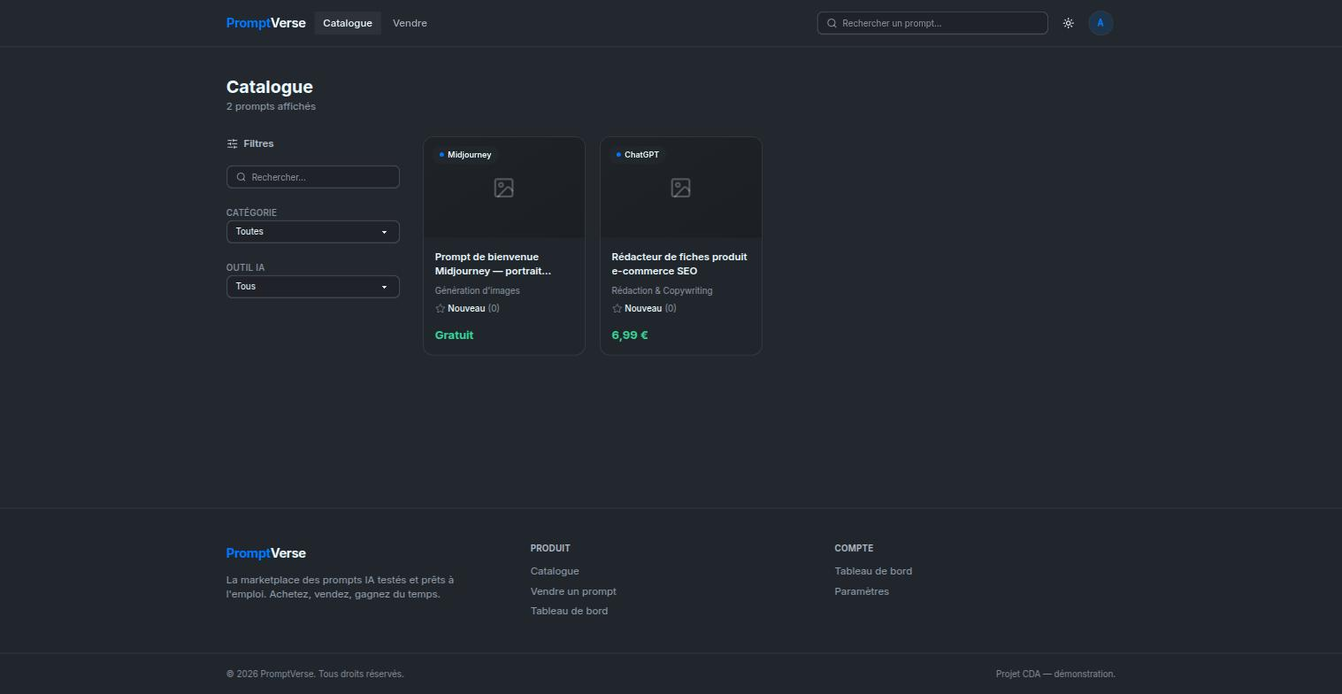
Figure 14 — Catalogue filtrable, avec badge « Gratuit » sur les prompts à 0 €
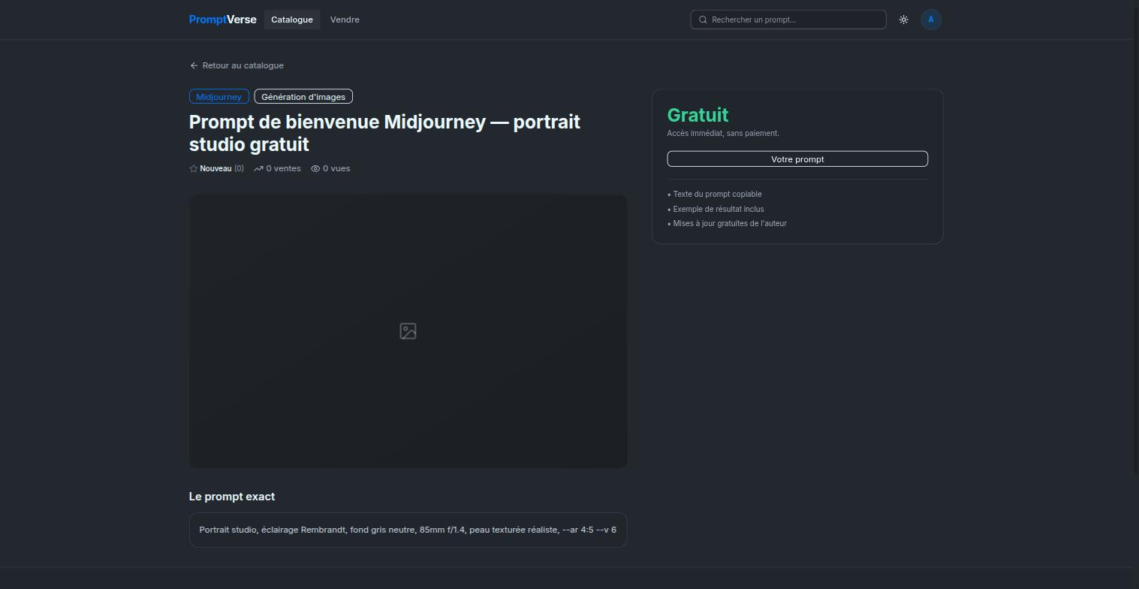
Figure 15 — Fiche d’un prompt gratuit : contenu accessible sans passer par Stripe
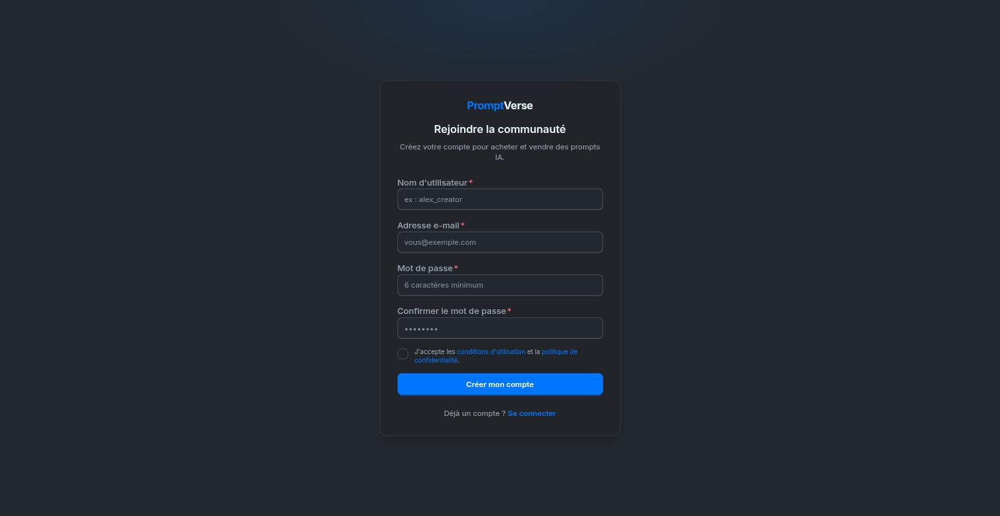
Figure 16 — Page d’inscription
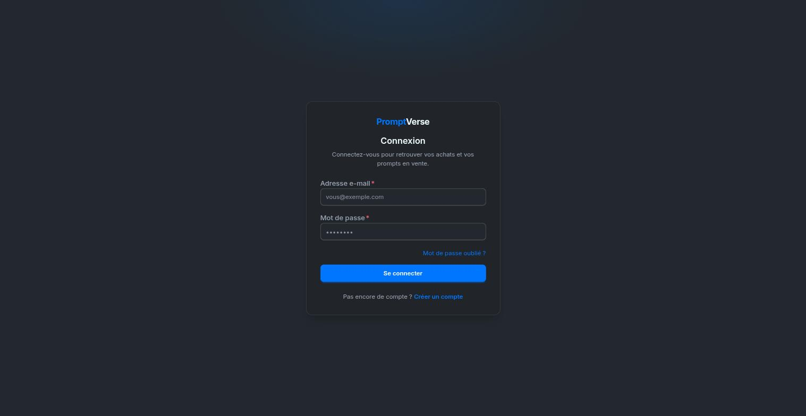
Figure 17 — Page de connexion
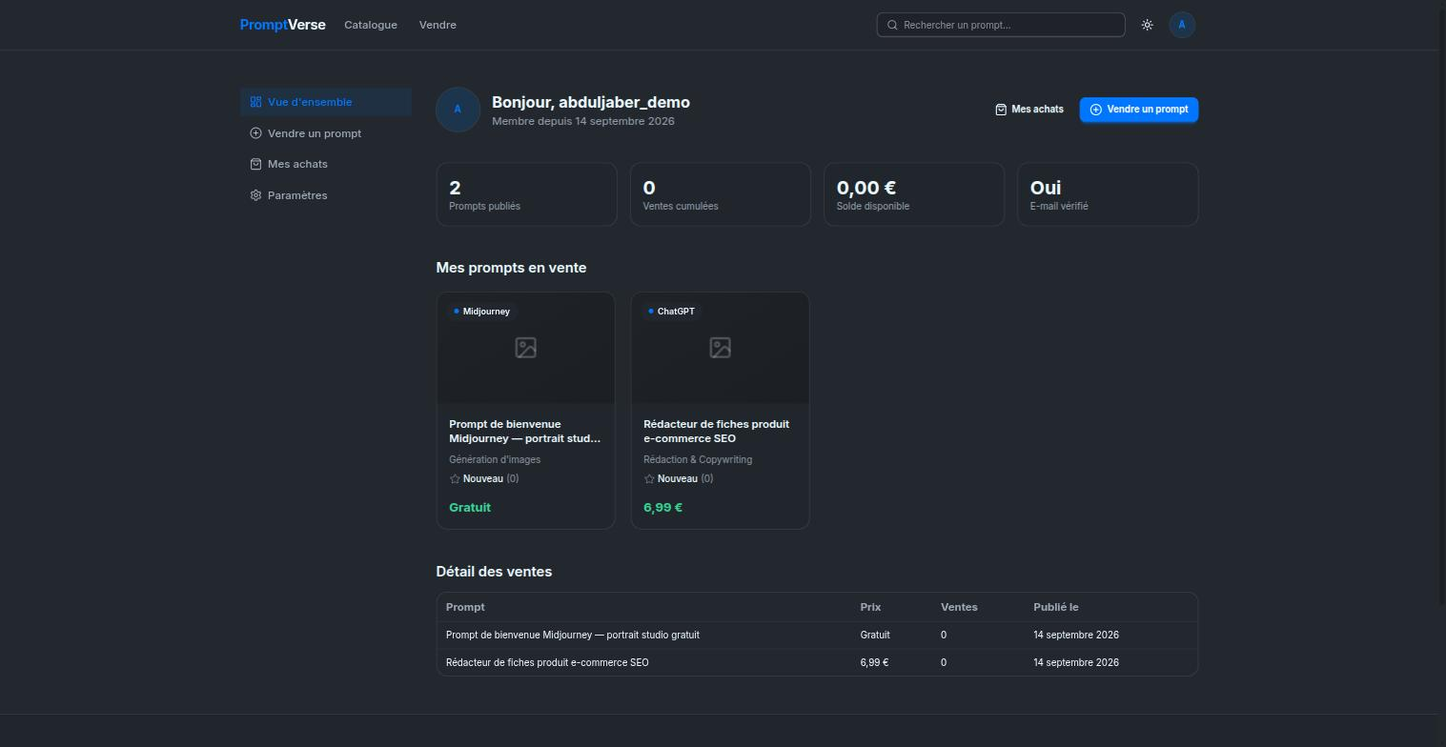
Figure 18 — Tableau de bord d’un vendeur : statistiques, prompts publiés et ventes
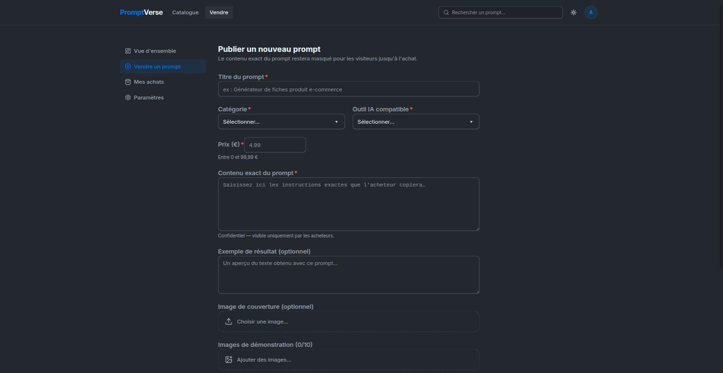
Figure 19 — Formulaire de publication d’un prompt
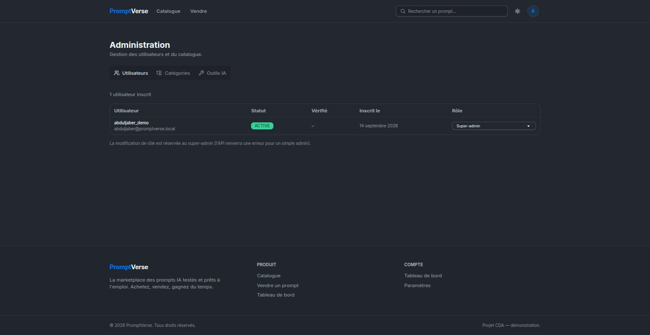
Figure 20 — Administration des utilisateurs : modification de rôle réservée au SUPER_ADMIN
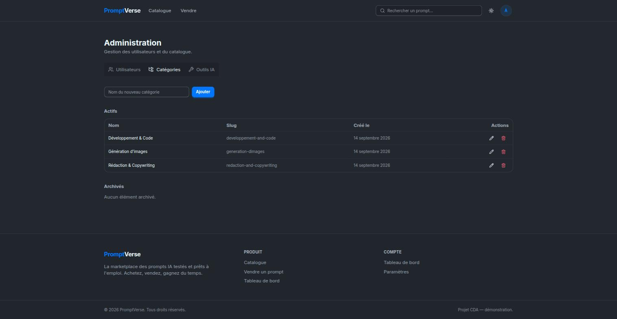
Figure 21 — Administration des catégories

9. Plan de tests et jeu d’essai

9.1 Stratégie de tests
Les tests ont été construits à partir des critères d’acceptation des user stories. J’ai combiné trois niveaux :
Niveau | Outil | Objectif | Exécution
Tests unitaires | Jest + mocks | Vérifier les règles métier des services, sans base de données ni Stripe | Local et automatiquement dans la CI
Tests d’API (jeu d’essai) | Script HTTP sur l’API lancée avec Docker | Vérifier le comportement réel de bout en bout : guards, validation, codes HTTP, base de données | Local, avant chaque livraison importante
Tests manuels | Navigateur, Swagger, Mailpit | Vérifier les parcours utilisateur et l’affichage | À la fin de chaque sprint
Contrôles statiques | ESLint, compilateur TypeScript, build Vite | Détecter les erreurs avant l’exécution | Automatiquement dans la CI

Pour les tests unitaires, les dépendances (repositories TypeORM, service Stripe, service utilisateurs) sont remplacées par des mocks : chaque test contrôle exactement ce que renvoient les dépendances et vérifie la réaction du service. Les tests sont rapides (moins de 3 secondes) et indépendants de l’état de la base.

9.2 Tests unitaires
Service | Cas testés | Résultat
PromptsService (6 tests) | Prompt inexistant (404) ; contenu masqué pour un visiteur et pour un utilisateur non acheteur ; contenu visible pour le vendeur, pour un acheteur confirmé et pour un prompt gratuit, même sans connexion | 6 / 6 réussis
PurchasesService (9 tests) | Refus d’acheter son propre prompt, un prompt gratuit ou déjà acheté ; création d’un achat PENDING et d’une session ; réutilisation d’un achat PENDING ; signature de webhook invalide ; achat confirmé et vendeur crédité ; idempotence d’un événement rejoué ; événement non géré ignoré | 9 / 9 réussis
AdminUsersService (3 tests) | Utilisateur inexistant ; rôle invalide refusé ; rôle valide normalisé et enregistré | 3 / 3 réussis

Résultat de l’exécution du 15/09/2026
$ npx jest --verbose
Test Suites: 3 passed, 3 total
Tests: 18 passed, 18 total
Time: 2.475 s

Exemple de test unitaire vérifiant l’idempotence du webhook :
apps/api/src/modules/purchases/purchases.service.spec.ts (extrait)
it('is idempotent: a second completed event for the same session is a no-op', async () => {
const session = { id: 'cs_test_123' } as Stripe.Checkout.Session;
stripeService.constructWebhookEvent.mockReturnValue({
type: 'checkout.session.completed',
data: { object: session },
});
findOnePurchase.mockResolvedValue({
id: 'purchase-1', promptId: 'prompt-1', sellerId: 'seller-1',
amount: '10.00', status: PurchaseStatus.COMPLETED, // achat déjà confirmé
});

await service.handleWebhookEvent(Buffer.from('{}'), 'sig');

expect(savePurchase).not.toHaveBeenCalled();
expect(usersService.save).not.toHaveBeenCalled(); // le vendeur n'est pas crédité deux fois
expect(promptsService.incrementSalesCount).not.toHaveBeenCalled();
});

Couverture de code. Les tests se concentrent sur les règles les plus critiques : 81 % des lignes de PurchasesService, 89 % de AdminUsersService et 44 % de PromptsService sont couvertes. La couverture globale de l’API reste faible (25 % des lignes), car les contrôleurs, l’authentification et les modules de catalogue ne sont pas encore testés unitairement. Étendre les tests à l’authentification est une amélioration prioritaire.

9.3 Jeu d’essai de la fonctionnalité la plus représentative : l’achat d’un prompt
J’ai choisi l’achat d’un prompt car cette fonctionnalité réunit les enjeux majeurs du projet : authentification, règles métier, protection du contenu payant, validation des données et intégration d’un service externe de paiement.
Conditions du test. Le 15/09/2026, sur l’API lancée en local avec Docker Compose. Un script crée deux comptes de test (un vendeur et un acheteur), valide leur email via Mailpit, puis publie deux prompts avec le compte vendeur : un prompt payant à 4,99 € et un prompt gratuit. Chaque scénario envoie une vraie requête HTTP et compare la réponse obtenue au résultat attendu.
Réf. | Scénario | Données en entrée | Résultat attendu | Résultat obtenu | Statut
T01 | Un visiteur consulte la fiche d'un prompt payant | GET /prompts/:slug (sans cookie) | 200, promptContent = null | 200, promptContent = null | Conforme
T02 | Un visiteur non connecté tente d'acheter | POST /purchases/checkout-session (sans cookie) | 401 Unauthorized | 401, code NO_TOKEN_PROVIDED | Conforme
T03 | Le vendeur tente d'acheter son propre prompt | POST checkout-session, promptId = son prompt | 400, CANNOT_PURCHASE_OWN_PROMPT | 400, code CANNOT_PURCHASE_OWN_PROMPT | Conforme
T04 | Un acheteur demande une session Stripe pour un prompt gratuit | POST checkout-session, prix = 0 € | 400, PROMPT_IS_FREE (aucun appel à Stripe) | 400, code PROMPT_IS_FREE | Conforme
T05 | Un acheteur consulte un prompt gratuit | GET /prompts/:slug (prix = 0 €) | 200, promptContent visible sans achat | 200, promptContent visible | Conforme
T06 | Données invalides envoyées à l'API | POST checkout-session, promptId = "pas-un-uuid" | 400, rejet par le ValidationPipe | 400, message « promptId must be a UUID » | Conforme
T07 | Tentative d'injection d'un champ non prévu (prix) | POST checkout-session avec un champ amount = 0 | 400, propriété non autorisée (forbidNonWhitelisted) | 400, message « property amount should not exist » | Conforme
T08 | Un acheteur connecté achète un prompt payant | POST checkout-session, prompt à 4,99 € | 201, URL de paiement Stripe Checkout | 500, code CHECKOUT_SESSION_CREATION_FAILED | Écart
T09 | État de l’achat avant confirmation | GET /purchases/by-session/:sessionId | 200, statut PENDING, montant 4.99 | Non exécuté (dépend de T08) | Bloqué
T10 | L’acheteur clique une 2e fois sur « Acheter » | 2e POST checkout-session | Même achat PENDING réutilisé | Non exécuté (dépend de T08) | Bloqué
T11 | L’acheteur consulte le prompt avant confirmation | GET /prompts/:slug (achat PENDING) | 200, promptContent = null | Non exécuté (dépend de T08) | Bloqué
T12 | Un attaquant simule une confirmation de paiement | POST /purchases/webhook, signature falsifiée | 400, INVALID_WEBHOOK_SIGNATURE, aucun achat validé | 400, code INVALID_WEBHOOK_SIGNATURE | Conforme
T13 | Le vendeur consulte son propre prompt payant | GET /prompts/:slug (cookie du vendeur) | 200, promptContent visible | 200, promptContent visible | Conforme

Bilan : 10 scénarios conformes, 1 écart (T08) et 3 scénarios bloqués par cet écart.

9.4 Analyse des écarts

Écart T08 : échec de la création de la session Stripe
Constat. La création d’une session de paiement renvoie une erreur 500 avec le code CHECKOUT_SESSION_CREATION_FAILED au lieu de l’URL de paiement attendue.
Analyse. Les logs de l’API montrent une erreur StripeAuthenticationError avec un statut HTTP 401 renvoyé par Stripe : la clé secrète Stripe de test configurée dans l’environnement local n’est plus valide. Il ne s’agit pas d’un défaut du code, mais d’un problème de configuration de l’environnement de développement.
Points positifs observés. L’erreur est interceptée : l’API renvoie un code d’erreur explicite, sans exposer de détail technique ni la clé au client, et les tests T01 à T07 prouvent que toutes les règles métier sont appliquées avant tout appel à Stripe.
Actions correctives. (1) Régénérer une clé secrète de test dans le tableau de bord Stripe et la renseigner dans le fichier d’environnement local ; (2) relancer T08 à T11 ; (3) rejouer un paiement complet avec une carte de test et la CLI Stripe (stripe listen) pour valider le webhook de bout en bout. Les scénarios de confirmation du paiement (webhook valide, crédit du vendeur, idempotence) sont en attendant couverts par les tests unitaires de la section 9.2, tous réussis.

Défaut mis en évidence par l’analyse de T08
En relisant le code pour analyser cet écart, j’ai constaté que l’achat PENDING est enregistré avant l’appel à Stripe. Si Stripe échoue, cette ligne reste en base avec un identifiant de session provisoire. Ce n’est pas bloquant — la même ligne est réutilisée à la tentative suivante — mais cela laisse une donnée incohérente si l’acheteur abandonne. Correction prévue : créer l’achat seulement après la réponse de Stripe, ou le passer à FAILED dans le bloc de gestion d’erreur.

10. Veille sur les vulnérabilités de sécurité

10.1 Démarche et sources
Tout au long du projet, j’ai mené une veille sur les vulnérabilités qui concernent les technologies utilisées. Cette veille m’a servi à la fois à choisir les mesures de protection et à vérifier régulièrement l’état des dépendances.
Source | Utilisation
OWASP Top 10 (2021) | Référentiel des dix risques les plus critiques des applications web, utilisé comme liste de contrôle
OWASP Cheat Sheet Series | Bonnes pratiques concrètes : stockage des mots de passe, JWT, envoi de fichiers, sessions
CERT-FR (ANSSI) | Avis et alertes de sécurité ; recommandations de l’ANSSI sur les mots de passe et le développement sécurisé
GitHub Advisory Database / npm audit | Vulnérabilités connues (CVE, GHSA) dans les paquets npm du projet
Documentation officielle | Sections sécurité de NestJS (Helmet, CORS, rate limiting), Stripe (webhooks) et Docker

10.2 OWASP Top 10 et mesures appliquées dans PromptVerse
Risque OWASP | Menace pour PromptVerse | Mesures en place | Reste à faire
A01 Contrôle d’accès défaillant | Lire un prompt payant sans l’acheter ; accéder à l’administration | Guard global, rôles, contenu masqué côté serveur, CORS restreint | Le rôle est lu dans le JWT : une rétrogradation ne prend effet qu’à l’expiration du jeton (24 h)
A02 Défaillances cryptographiques | Vol de mots de passe ou de sessions | bcrypt, HTTPS + HSTS, cookie secure, secrets hors du code | —
A03 Injection | Injection SQL, champs non prévus | Requêtes paramétrées TypeORM, DTO avec whitelist | —
A04 Conception non sécurisée | Fausse confirmation de paiement | Seul le webhook signé valide un achat ; idempotence | —
A05 Mauvaise configuration | En-têtes absents, Swagger exposé | Helmet, en-têtes Nginx, Swagger activable par variable d’environnement | —
A06 Composants vulnérables | Faille dans une dépendance | Audit des dépendances (10.3) | Mettre à jour les paquets signalés, automatiser l’audit dans la CI
A07 Authentification défaillante | Force brute, comptes non vérifiés | Throttling, email vérifié obligatoire, jetons à usage limité (15 min) | Mot de passe de 6 caractères minimum seulement : trop faible
A08 Intégrité des données | Modification d’un événement de paiement | Signature Stripe vérifiée sur le corps brut | —
A09 Journalisation | Attaque non détectée | Logs NestJS des erreurs Stripe et des signatures invalides | Centraliser les logs et alerter
A10 SSRF | Requêtes serveur vers des URL fournies | Aucune URL externe fournie par l’utilisateur n’est appelée | —

10.3 Audit des dépendances
Le 15/09/2026, j’ai lancé npm audit --omit=dev sur les deux applications, c’est-à-dire uniquement sur les dépendances embarquées en production.
Application | Critique | Élevée | Modérée | Faible | Total
Client React | 0 | 0 | 0 | 0 | 0
API NestJS | 0 | 14 | 1 | 1 | 16

Analyse des principales alertes de l’API :
Paquet | Vulnérabilité signalée | Impact pour PromptVerse | Action
multer (via @nestjs/platform-express) | Déni de service par des noms de champs multipart forgés | Réel : l’envoi d’images utilise multipart | Mettre à jour NestJS (version majeure) ; la limite de taille de Nginx réduit déjà l’exposition
nodemailer | Injection CRLF dans certains en-têtes d’email | Faible : les en-têtes concernés ne contiennent pas de données utilisateur | Mise à jour disponible sans changement majeur
qs | Contournement de la limite de tableaux, déni de service | Moyen : analyse des paramètres d’URL | npm audit fix
js-yaml, svgo, linkify-it, nanoid | Déni de service ou nettoyage SVG incomplet | Faible : dépendances indirectes non utilisées sur des données utilisateur | npm audit fix
joi | Pollution de prototype via des messages personnalisés | Très faible : Joi ne valide que la configuration interne | Mise à jour mineure

Plan d’action : appliquer les correctifs sans changement majeur (npm audit fix), planifier la montée de version de NestJS dans une branche dédiée avec exécution de tous les tests, puis ajouter une étape npm audit --audit-level=high au pipeline pour détecter automatiquement les nouvelles vulnérabilités.

10.4 Vulnérabilité identifiée dans mon propre code
En relisant le module d’envoi de fichiers à la lumière de l’OWASP File Upload Cheat Sheet, j’ai identifié une faiblesse. Le filtre accepte tout fichier dont le type MIME commence par image. Or ce type est déclaré par le client et peut être falsifié ; il accepte aussi image/svg+xml, alors qu’un fichier SVG peut contenir du JavaScript. Un fichier SVG malveillant, affiché directement depuis le domaine de l’application, pourrait exécuter un script (XSS stocké).
Mesures existantes qui limitent le risque : le nom du fichier est régénéré, la taille est limitée, et l’en-tête X-Content-Type-Options: nosniff empêche le navigateur de deviner un autre type.
Correction prévue :
Correctif proposé
const ALLOWED_TYPES = ['image/jpeg', 'image/png', 'image/webp']; // liste blanche stricte, sans SVG

fileFilter: (req, file, cb) => ALLOWED_TYPES.includes(file.mimetype)
? cb(null, true)
: cb(new BadRequestException({ code: ErrorCodes.UNSUPPORTED_FILE_TYPE }), false),

// + après l'écriture : vérifier la signature binaire réelle du fichier (« magic bytes »)
// et forcer l'extension en fonction du type détecté, pas du nom d'origine.

11. Situation de travail ayant nécessité une recherche anglophone

11.1 Le problème rencontré
Lors de l’intégration du webhook Stripe, chaque événement envoyé par Stripe était rejeté par mon API, alors que le secret du webhook était correct. La bibliothèque Stripe renvoyait l’erreur suivante :
Webhook signature verification failed. Err: No signatures found matching the expected signature for payload.

Sans vérification de signature, n’importe qui pourrait envoyer une fausse confirmation de paiement : il n’était donc pas question de désactiver ce contrôle.

11.2 La démarche de recherche
- J’ai d’abord cherché le message d’erreur exact sur Google, en anglais, ce qui m’a mené à la documentation de Stripe (docs.stripe.com/webhooks/signature) et à des discussions GitHub sur la bibliothèque stripe-node.
- La documentation de Stripe explique que la signature est calculée sur le corps exact de la requête : si un framework analyse le JSON puis le re-sérialise, un seul espace ou un ordre de clés différent suffit à faire échouer la vérification.
- J’ai ensuite cherché comment obtenir ce corps brut avec NestJS (mots-clés : nestjs raw body stripe webhook), ce qui m’a conduit à la page « Raw body » de la documentation officielle de NestJS.

11.3 Extrait de la source et traduction
Source : documentation officielle NestJS, page « Raw body » (docs.nestjs.com/faq/raw-body).
“One of the most common use-case for having access to the raw request body is performing webhook signature verifications.”
Traduction : « L’un des cas d’usage les plus courants de l’accès au corps brut de la requête est la vérification de la signature des webhooks. »
La documentation précise ensuite que ce calcul de signature (un hachage HMAC) nécessite le corps de la requête non désérialisé, et que NestJS peut le conserver si l’on active l’option rawBody à la création de l’application ; le corps brut est alors disponible sous forme de Buffer dans req.rawBody, en plus du corps JSON habituel.

11.4 La solution appliquée
NestJS analysait automatiquement le JSON de toutes les requêtes : la bibliothèque Stripe recevait donc un objet re-sérialisé, et non le texte exact signé par Stripe. J’ai activé l’option rawBody et transmis req.rawBody à la vérification :
// main.ts : rawBody conserve le Buffer brut de chaque requête sur req.rawBody,
// en plus du parsing JSON habituel (utilisé par toutes les autres routes)
const app = await NestFactory.create<NestExpressApplication>(AppModule, {
rawBody: true,
});

// purchases.controller.ts
async handleWebhook(@Req() req: RawBodyRequest<Request>,
@Headers('stripe-signature') signature: string | undefined) {
await this.purchasesService.handleWebhookEvent(req.rawBody, signature);
}

// stripe.service.ts
constructWebhookEvent(payload: Buffer, signature: string): Stripe.Event {
return this.client.webhooks.constructEvent(
payload, signature, this.configService.getOrThrow<string>('STRIPE_WEBHOOK_SECRET'),
);
}

Après cette correction, les événements signés par Stripe ont été acceptés et les requêtes falsifiées sont restées rejetées (scénario T12 du jeu d’essai). Cette recherche m’a appris à lire attentivement la documentation officielle en anglais et à comprendre la cause d’une erreur plutôt que de contourner un contrôle de sécurité.

12. Déploiement et démarche DevOps

12.1 Conteneurisation
Chaque application possède un Dockerfile multi-stage : une première étape installe les dépendances et compile le code, la dernière ne contient que ce qui est nécessaire à l’exécution. Les images sont plus légères et n’embarquent ni le code source TypeScript ni les dépendances de développement.
apps/api/Dockerfile (extrait)
FROM node:22-alpine AS build # 1. compilation TypeScript
WORKDIR /app
COPY package.json package-lock.json ./
RUN npm ci
COPY . .
RUN npm run build

FROM node:22-alpine AS deps # 2. dépendances de production uniquement
WORKDIR /app
COPY package.json package-lock.json ./
RUN npm ci --omit=dev && npm cache clean --force

FROM node:22-alpine AS production # 3. image finale
ENV NODE_ENV=production
WORKDIR /app
COPY --from=deps /app/node_modules ./node_modules
COPY --from=build /app/dist ./dist
COPY docker-entrypoint.sh /usr/local/bin/docker-entrypoint.sh
USER node # le processus ne tourne pas en root
HEALTHCHECK CMD wget -q -O - "http://127.0.0.1:3000/${API_PREFIX:-api}/health" || exit 1
ENTRYPOINT ["docker-entrypoint.sh"]
CMD ["node", "dist/main"]

Le client React est compilé avec Vite dans une première étape, puis servi par une image Nginx légère. Au démarrage du conteneur de l’API, un script attend que MySQL soit joignable, exécute les migrations, puis lance l’application :
apps/api/docker-entrypoint.sh (extrait simplifié)
echo "[entrypoint] attente de ${DB_HOST}:${DB_PORT} ..."
while ! node -e "require('net').connect({host:'${DB_HOST}',port:${DB_PORT}})
.on('connect',()=>process.exit(0)).on('error',()=>process.exit(1))"; do
i=$((i + 1)); [ "$i" -ge 60 ] && echo "base injoignable" >&2 && exit 1
sleep 2
done
echo "[entrypoint] exécution des migrations ..."
node ./node_modules/typeorm/cli.js -d dist/database/data-source.js migration:run
exec "$@"

12.2 Intégration et déploiement continus
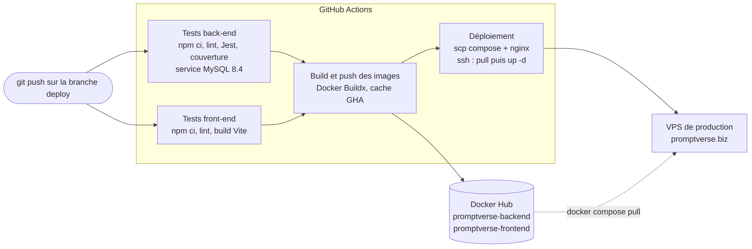
Figure 22 — Pipeline CI/CD GitHub Actions
Le pipeline est déclenché par un push ou une pull request sur la branche deploy :
- Tests back-end : installation, lint, tests Jest et couverture, avec un service MySQL 8.4 disponible dans le job.
- Tests front-end : installation, lint et build de production Vite.
- Build et push (si les deux jobs précédents réussissent) : construction des images de l’API et du client avec Docker Buildx et le cache de GitHub Actions, puis publication sur Docker Hub.
- Déploiement : copie du docker-compose.prod.yml et de la configuration Nginx sur le VPS, puis connexion SSH pour récupérer les nouvelles images et redémarrer les conteneurs.
Les secrets (identifiants Docker Hub, accès SSH au serveur) sont stockés dans les secrets GitHub et ne figurent jamais dans le dépôt. Les secrets applicatifs (JWT, Stripe, base de données) restent dans le fichier d’environnement du serveur.

12.3 Architecture de production
Service | Rôle en production | Persistance
nginx | Point d’entrée unique : HTTPS, redirection HTTP → HTTPS, en-têtes de sécurité, limitation de débit, reverse proxy | Certificats Let’s Encrypt montés en lecture seule
api | Image Docker Hub de l’API NestJS ; migrations exécutées au démarrage | Volume uploads_data pour les images envoyées
client | Image Docker Hub du front-end (fichiers statiques servis par Nginx) | —
database | MySQL 8.4, non exposé sur Internet | Volume mysql_data
redis | Redis 7, non exposé sur Internet | Volume redis_data

Seul Nginx publie des ports (80 et 443). La base de données et Redis ne sont accessibles que sur le réseau interne Docker. Les certificats HTTPS sont obtenus avec Certbot (validation par le dossier .well-known/acme-challenge servi par Nginx).

12.4 Procédure de déploiement

Premier déploiement
- Préparer le VPS : installer Docker et Docker Compose, ouvrir uniquement les ports 22, 80 et 443.
- Pointer le nom de domaine promptverse.biz vers l’adresse IP du serveur.
- Créer sur le serveur le fichier d’environnement de production (secrets JWT et Stripe, accès à la base, URL publiques).
- Obtenir le certificat HTTPS avec Certbot.
- Renseigner les secrets GitHub (Docker Hub, hôte et clé SSH), puis pousser sur la branche deploy.
- Déclarer l’URL du webhook (https://promptverse.biz/api/v1/purchases/webhook) dans le tableau de bord Stripe.

Mises à jour
Une mise à jour consiste à fusionner les changements dans la branche deploy. Le pipeline teste, construit, publie et déploie automatiquement ; les migrations sont appliquées au redémarrage de l’API. En cas de problème, il suffit de redéployer l’image précédente, car chaque image est également publiée avec une étiquette correspondant au commit.

13. Bilan et perspectives

13.1 Bilan du projet
Toutes les fonctionnalités du périmètre prévu ont été livrées et l’application est en production : inscription avec vérification d’email, catalogue, publication, achat avec Stripe, prompts gratuits, tableau de bord et administration. Les choix de conception les plus structurants — cookie httpOnly, protection par défaut des routes, contenu payant masqué côté serveur, webhook idempotent — ont été pensés dès le départ et vérifiés par des tests.
Le projet a aussi connu des ajustements. Le stockage des fichiers a d’abord reposé sur MinIO, puis sur SeaweedFS, avant que je choisisse un simple stockage sur disque avec un volume Docker : les solutions compatibles S3 étaient surdimensionnées pour quelques images et compliquaient le déploiement. Cette décision m’a appris à privilégier la solution la plus simple qui répond réellement au besoin.

13.2 Améliorations prévues
Priorité | Amélioration | Justification
Haute | Mettre en cache dans Redis les lectures publiques (catégories, outils IA, catalogue) avec invalidation | Exploiter réellement l’infrastructure NoSQL en place et réduire la charge de MySQL
Haute | Liste blanche stricte des types d’images et contrôle de la signature binaire | Corriger la faiblesse identifiée en 10.4
Haute | Mettre à jour les dépendances et ajouter npm audit au pipeline | Traiter les 16 alertes de l’audit (10.3)
Haute | Renforcer la politique de mot de passe (12 caractères minimum) | Recommandations de l’ANSSI et de l’OWASP
Moyenne | Étendre les tests (authentification, contrôleurs) et ajouter des tests End-to-End | Couverture globale actuelle de 25 %
Moyenne | Enregistrer l’achat après la réponse de Stripe ou le passer à FAILED en cas d’erreur | Défaut mis en évidence par le jeu d’essai (9.4)
Moyenne | Anonymiser les données personnelles à la suppression du compte | Respect du droit à l’effacement (RGPD)
Évolution | Avis et notes, liste de favoris, recherche plein texte | Fonctionnalités déjà spécifiées dans OpenSpec
Évolution | Reversement des gains aux vendeurs avec Stripe Connect | Permettre aux vendeurs de retirer leur solde

14. Conclusion
PromptVerse a été pour moi un projet complet et exigeant, mené en équipe avec Amine et Anis. Partir d’un besoin, le formaliser en user stories et en spécifications, le modéliser avec UML et Merise, puis le transformer en une application testée et déployée m’a fait parcourir tout le cycle de vie d’une application, et pas seulement sa partie la plus visible.
Sur le plan technique, j’ai appris à structurer une API en couches avec NestJS et à considérer la sécurité comme une composante de la conception : protection par défaut des routes, cookie httpOnly, masquage du contenu payant, idempotence du webhook. Côté client, j’ai progressé sur l’organisation d’une application React réelle, en séparant les données serveur (TanStack Query) de l’état de l’interface (Zustand).
Travailler avec des spécifications écrites avant le code m’a montré l’intérêt d’une démarche outillée : les critères d’acceptation deviennent les tests, et le développement cesse d’être une interprétation du besoin. Enfin, prendre en charge le déploiement et l’intégration continue m’a fait comprendre le point de vue DevOps : un projet n’est terminé que lorsqu’il fonctionne en production, de façon reproductible.
Travailler à trois m’a également appris à me coordonner au quotidien : répartir les tâches, partager un même dépôt Git, expliquer mes choix techniques et intégrer le travail des autres. Le jeu d’essai et la veille de sécurité m’ont aussi montré les limites actuelles du projet, que j’assume et que j’ai planifiées : usage réel du cache Redis, durcissement de l’envoi de fichiers, mise à jour des dépendances et extension des tests. Le socle est solide et a été conçu pour accueillir ces évolutions sans être réécrit.

Annexes

Annexe A — Principales routes de l’API
Méthode et route | Accès | Description
POST /api/v1/auth/register | Public | Inscription et envoi de l’email de vérification
GET /api/v1/auth/verify-email/:id/:token | Public | Vérification de l’adresse email
POST /api/v1/auth/login | Public | Connexion et dépôt du cookie de session
POST /api/v1/auth/logout | Connecté | Déconnexion (suppression du cookie)
POST /api/v1/auth/forgot-password | Public | Envoi d’un lien de réinitialisation
POST /api/v1/auth/reset-password | Public | Nouveau mot de passe
GET / PATCH / DELETE /api/v1/users/me | Connecté | Profil, modification, suppression du compte
POST / DELETE /api/v1/users/avatar | Connecté | Envoi ou suppression de l’avatar
GET /api/v1/categories et /api/v1/ai-tools | Public | Listes des catégories et des outils IA
GET /api/v1/prompts | Public | Catalogue paginé (sans contenu payant)
GET /api/v1/prompts/category/:slug et /ai-tool/:slug | Public | Prompts d’une catégorie ou d’un outil IA
GET /api/v1/prompts/:slug | Public (authentification facultative) | Fiche d’un prompt, contenu selon les droits
GET /api/v1/prompts/me | Connecté | Prompts publiés par l’utilisateur
POST /api/v1/prompts | Connecté | Publication d’un prompt (multipart, images facultatives)
POST /api/v1/purchases/checkout-session | Connecté | Création d’une session Stripe (refusée pour un prompt gratuit)
POST /api/v1/purchases/webhook | Stripe (signature) | Confirmation ou expiration d’un paiement
GET /api/v1/purchases/mine | Connecté | Historique des achats
GET /api/v1/purchases/by-session/:sessionId | Connecté | État d’un achat après retour de Stripe
GET /api/v1/uploads/:folder/:filename | Public | Lecture d’une image envoyée
GET /api/v1/admin/users | ADMIN, SUPER_ADMIN | Liste des utilisateurs
PATCH /api/v1/admin/users/:userId/make-role | SUPER_ADMIN | Modification du rôle d’un utilisateur
POST / PATCH / DELETE /api/v1/admin/categories | ADMIN, SUPER_ADMIN | Gestion des catégories (archivage et restauration)
POST / PATCH / DELETE /api/v1/admin/ai-tools | ADMIN, SUPER_ADMIN | Gestion des outils IA (archivage et restauration)
GET /api/health | Public | Contrôle de santé utilisé par Docker
GET /api/docs | Développement | Documentation Swagger / OpenAPI

Annexe B — Organisation du dépôt
promptVerse/
├── apps/
│ ├── api/ API NestJS
│ │ ├── src/common/ guards, décorateurs, codes d'erreur, validation de la configuration
│ │ ├── src/modules/ auth, users, prompts, purchases, categories, ai-tools, admin, storage, mail
│ │ ├── src/database/ data-source et migrations TypeORM
│ │ ├── Dockerfile
│ │ └── docker-entrypoint.sh
│ └── client/ application React
│ ├── src/pages/ écrans
│ ├── src/components/ composants réutilisables
│ ├── src/hooks/ requêtes TanStack Query
│ ├── src/common/ client API, stores Zustand, types
│ └── Dockerfile
├── docs/ cahier des charges, UML, Merise, maquettes, sprints, backlog
├── openspec/changes/ spécifications par module
├── nginx/nginx.prod.conf configuration Nginx de production
├── docker-compose.yml environnement de développement
├── docker-compose.prod.yml environnement de production
└── .github/workflows/deploy.yml pipeline CI/CD

Annexe C — Glossaire
Terme | Définition
API REST | Interface qui expose des ressources par des URL et des méthodes HTTP (GET, POST, PATCH, DELETE).
DTO | Data Transfer Object : objet qui décrit et valide les données reçues par l’API.
Guard | Classe NestJS qui autorise ou refuse l’accès à une route avant son exécution.
JWT | JSON Web Token : jeton signé qui contient l’identité de l’utilisateur.
Cookie httpOnly | Cookie envoyé automatiquement par le navigateur mais illisible par le JavaScript de la page.
Webhook | Requête HTTP envoyée par un service externe (ici Stripe) pour signaler un événement.
Idempotence | Propriété d’une opération qui produit le même résultat qu’elle soit exécutée une ou plusieurs fois.
ORM | Outil qui fait correspondre des classes du code à des tables de la base de données (ici TypeORM).
Migration | Script versionné qui fait évoluer le schéma de la base de données.
NoSQL clé-valeur | Base de données qui associe des valeurs à des clés, sans schéma relationnel (ici Redis).
CI/CD | Intégration et déploiement continus : tests, construction et mise en production automatisés.
Multi-stage build | Dockerfile en plusieurs étapes qui ne garde dans l’image finale que le nécessaire.

